Szoftver dokumentáció

Tophelyszín  
  


A csoport tagjai:

név: Vranek Bálint

név: Ács Gábor

Tartalom

1 A program célja 4

2 A szoftver komponenseinek technikai leírása 5

Kliens oldali összetevő bemutatása 5

Szerveroldali összetevők bemutatása 15

Mobil készülékre készült alkalmazás/kliens oldal bemutatása(amelyik készült) 24

Adatbázis bemutatása 24

3 A szoftver működésének műszaki feltételeit 27

Kliens oldali követelmények 27

3.1.1 Hardver követelmények 27

3.1.2 Szoftver követelmények 27

Szerver oldali követelmények 27

3.1.3 Hardver követelmények 27

3.1.4 Szoftver követelmények 27

Adatbázis használatával kapcsolatos követelmények 27

3.1.5 Hardver követelmények 27

3.1.6 Szoftver követelmények 27

3.1.7 Hardver követelmények 27

4 A szoftver használatának rövid bemutatása 28

5 Tesztelés 33

Frontend 33

Backend 35

6 További fejlesztési tervek 36

7 Felhasznált irodalom 37

# A program célja

Sokan voltak már úgy, hogy egy évforduló, egy megemlékezés, vagy esetleg valamilyen ünnepi alkalom során nem találtak az eseményhez illő rendezvényhelyszínt.   
Befogadóképességét, technikai felszereltségét, szolgáltatásait, vagy akár maga a környezet elfogadható/minőségi külső megjelenését tekintve. Mind ezen igényeket tudatosan mérlegelve, de optimalizált költségek mellett.  
Ezért gondoltunk arra, hogy bárki számára elérhető módon, létrehozunk egy olyan könnyen elérhető, kezelhető online felületet, mely segít ennek a hatalmas piacon, vendéglátói piacon megjelenő bérelhető helyszínek között, az igényeknek leginkább megfelelő rendezvényhelyszín megtalálását.

Fontosnak éreztük, hogy az online felület lehetőséget adhasson a vendéglátó helyiségek saját regisztrációjára és regisztrációjuk módosítására, hisz az általuk nyújtott szolgáltatásokkal ők tudnak naprakész információkkal szolgálni a rendezvényhelyszínt keresők számára.

A helyszíneket különböző adatok/jelzők alapján próbáltuk besorolni, melyek alapján a felhasználók számára természetesen szűrhetőek, így biztosítva a minél pontosabb találatokat az igények tudatában.

Célunk nem az adatgyűjtés,vagy bármilyen adatbázis felállítása volt, hanem a felhasználók helyszínkereső igényeinek kielégítése. Ezért is fontos, hogy a regisztráció során rögzíthető adatok kitöltése nem kötelező. Minden felületen megjelenni kívánó szolgáltató saját hatáskörében dönthet arról, hogy mely adatait, szolgáltatásait publikálja.

Felhasználók általi vélemény/értékelés számára sincs létjogosultsága az online keresőben, mivel szerettük volna megtartani az oldal „semlegességét”, így biztosítva a pozitív felhasználói keresőhasználatot.

# A szoftver komponenseinek technikai leírása

A csoport által elkészített komponensek bemutatása (természetesen azon bemutatása, amelyek részei a vizsgaremeknek)

## Kliens oldali összetevő bemutatása

A Tophelyszín webes applikációnk egy letisztult felületen ad lehetőséget arra, hogy a felhasználó könnyen kereshessen az adatbázisunkban megtalálható helyszínek közül, valamit regisztráció segítségével maga is feltöltheti saját helyszínét.  
Ennek a webapplikációnak a létrehozásához a React keretrendszert használtuk a Frontend kialakításához, mert a React eszközeivel és paramétereivel egy ilyen egyszerű funkcióval rendelkező oldal a lehető legsimábban képes futni, de a későbbi fejlesztések esetén is széles lehetőségeket nyújt. A komponens alapú összeállításnak köszönhetően lényegében egy single page alkalmazásként csak az éppen megjelenített komponenst látja a felhasználó, de valójában egyben található minden, így a komponensek közti kommunikáció (React esetében többnyire hook-ok) is könnyebb. Ezen belül a reszponzívitáshoz a Tailwind CSS keretrendszert használtuk, mert a Boostrap-hez hasonlóan ez is egyszerű osztály jelölők segítségével teszi lehetővé a formázást, de egyszerű személyre szabás lehetőségét is biztosítja.

**Az App.js :**

A React keretrendszerben készült applikáció komponens rajza a legtöbb esetben egy faág rajzként ábrázolható, Amelynek álltalában az App.js áll a gyökerében (ez az a fő szülő komponens ami egy magában jelenik meg a felhasználó részére).

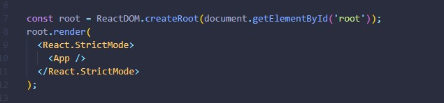

Az App.js tartalmazza a fő komponenseket, amik alkotják az oldalt, valamint az információk, változók (State-ek) deklarációjának legnagyobb része is itt történik, miután innen összeköthető minden komponens így az információ áramlása igy biztosítható.

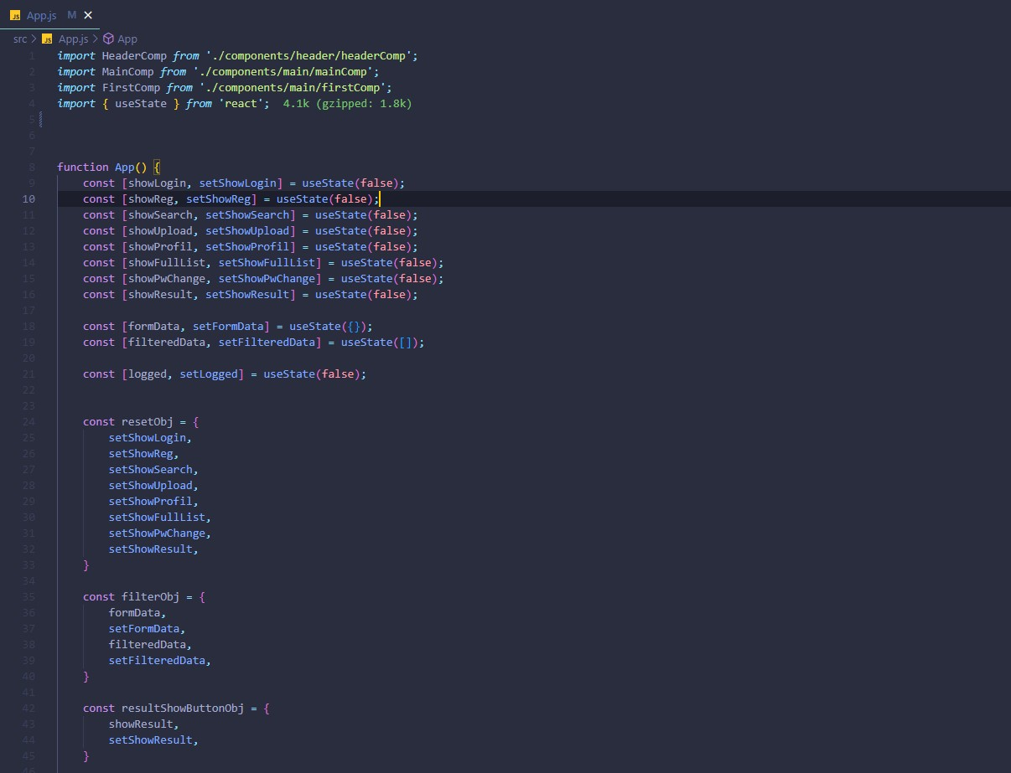

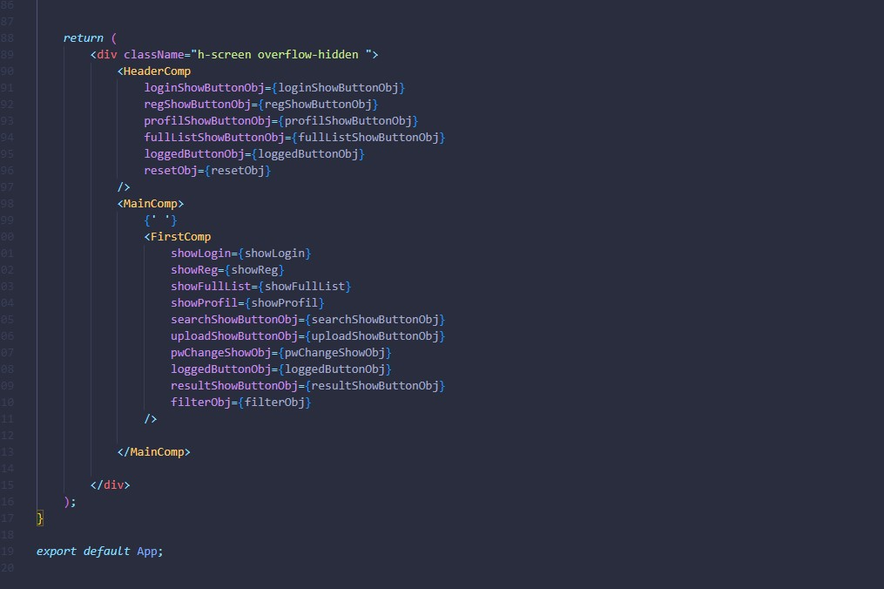

A könnyebb információbekötés érdekében a useState elemeket objektumokba helyeztük, így egy egységként érhető el az adat és a setter és a későbbiekben ezekből az objektumokból lehet dekonstruálni ezeket a változókat amennyiben az adott komponensben szükség van rájuk.

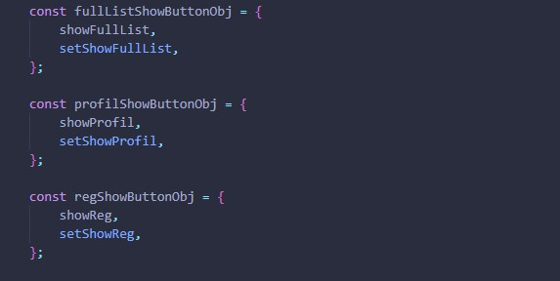

Az App.js ben találhatóak ezek mellett a főbb komponensek amik alkotják a webalkalmazást. Ez a mi esetünkben A HeaderComp nevezetű komponens ami a fejléc komponenseit tartalmazza, valamint egy MainComp nevezetű komponens aminek a háttér szempontjából van szerepe és benne található a FirstComp ami az oldal összes további komponensét tartalmazza.

**HeaderComp:**

A HeaderComp tartalmazza az egyedi tervezésű Tophelyszín logót valamint a navigációs gombokat. A navigációs gombok annak függvényében változnak, hogy a felhasználó be van-e jelentkezve avagy sem.

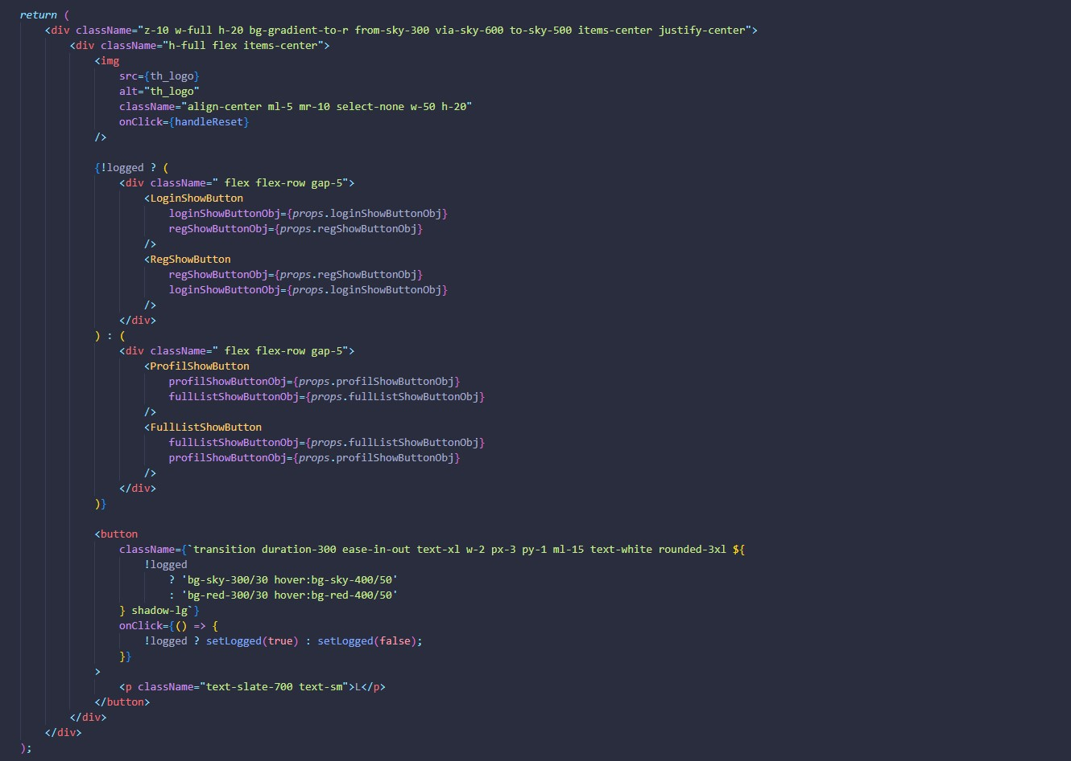

**MainComp:**

A MainComp egy egyszerű apa komponens aminek annyi a célja, hogy a háttér helyesen lehessen elhelyezni az oldalon, egy Tailwind-ben személyre szabott osztályjelölőn keresztül beimportált kép segítségével.

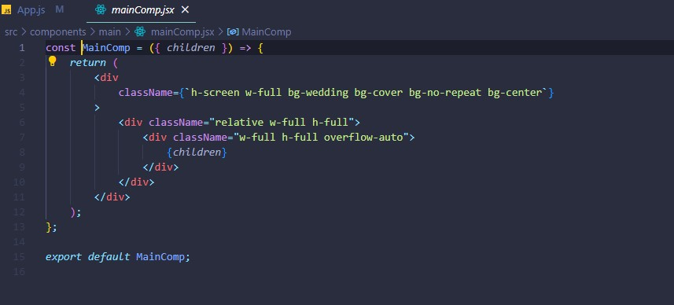

**FirstComp:**

A FirstComp egyfajta elsőszámú szortírozó és tároló helye az oldal komponenseinek.   
Funkciója hasonlít az App.js-éhez, azonban ebben az esetben az egységes tárolás mellett egy nagyon fontos feladata van. Ebben a komponensben épül fel a logikai kapcsolat(shorthand if-ek segítségével) amely megszabja egy hierarchia rendszer segítségével, hogy melyik állapotban melyik komponens jelenjen meg a felhasználó részére.

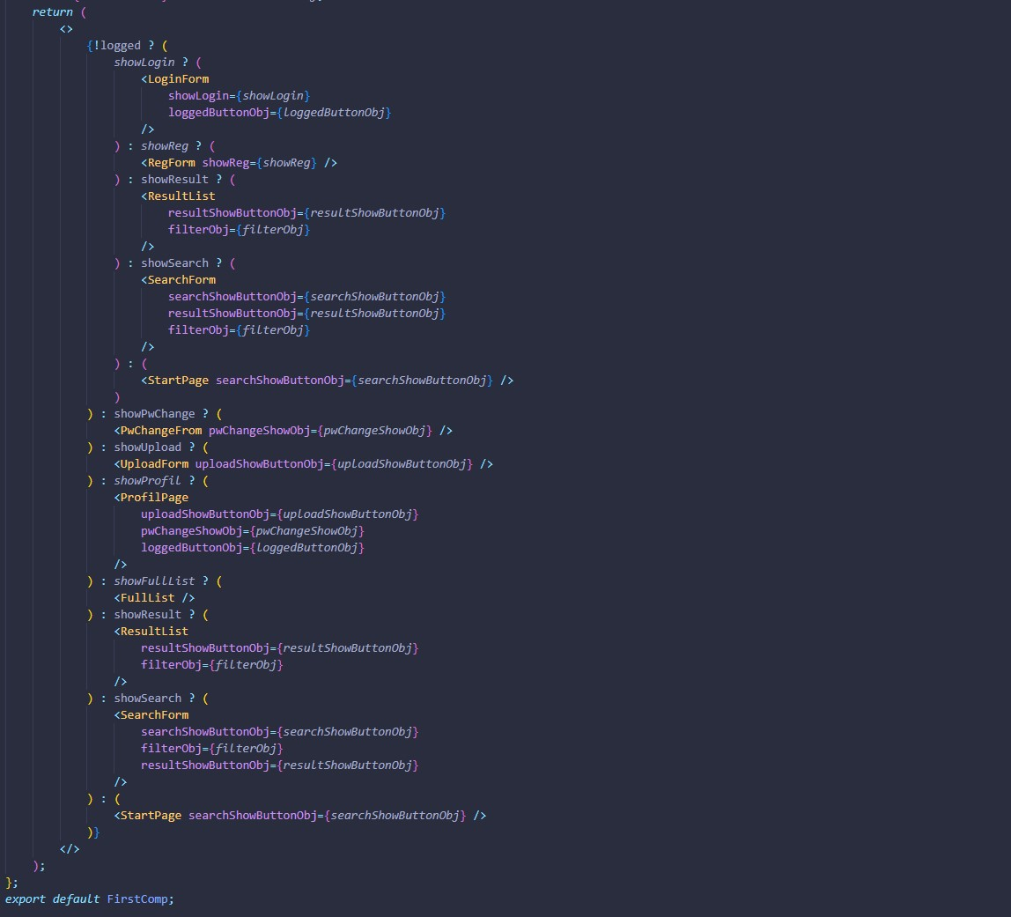

A webapp úgy van felépítve, hogy minden oldal(komponens) rendelkezik egy state-el ami boolean alapon határozza meg hogy az látható legyen vagy sem.

<egy showstate kep>

Ezek a state-ek különböző gombokkal állíthatóak, amelyek szerte a komponensekben megtalálhatóak. A logóra való kattintással lehet visszalépni a főoldalra ugyan ennek a rendszernek a segítségével (abban az esetben minden allapot false értéket kap így a hierarchia miatt a legalsó oldal a StartPage jelenik meg).

Alapvetően két létállapota van a FirstComp ban megtalálható komponenseknek egy állapot amikor a felhasználó be van jelentkezve, valamint amikor nincs (ez az állapot különbség is szintén egy state váltással történik).

**LoginForm és RegForm:**

A LoginForm és a RegForm komponensek egy-egy form tagen belüli űrlapot renderelenek ki, amelyek a backend számára segítenek kiküldeni az adatokat az adatbázis részére.

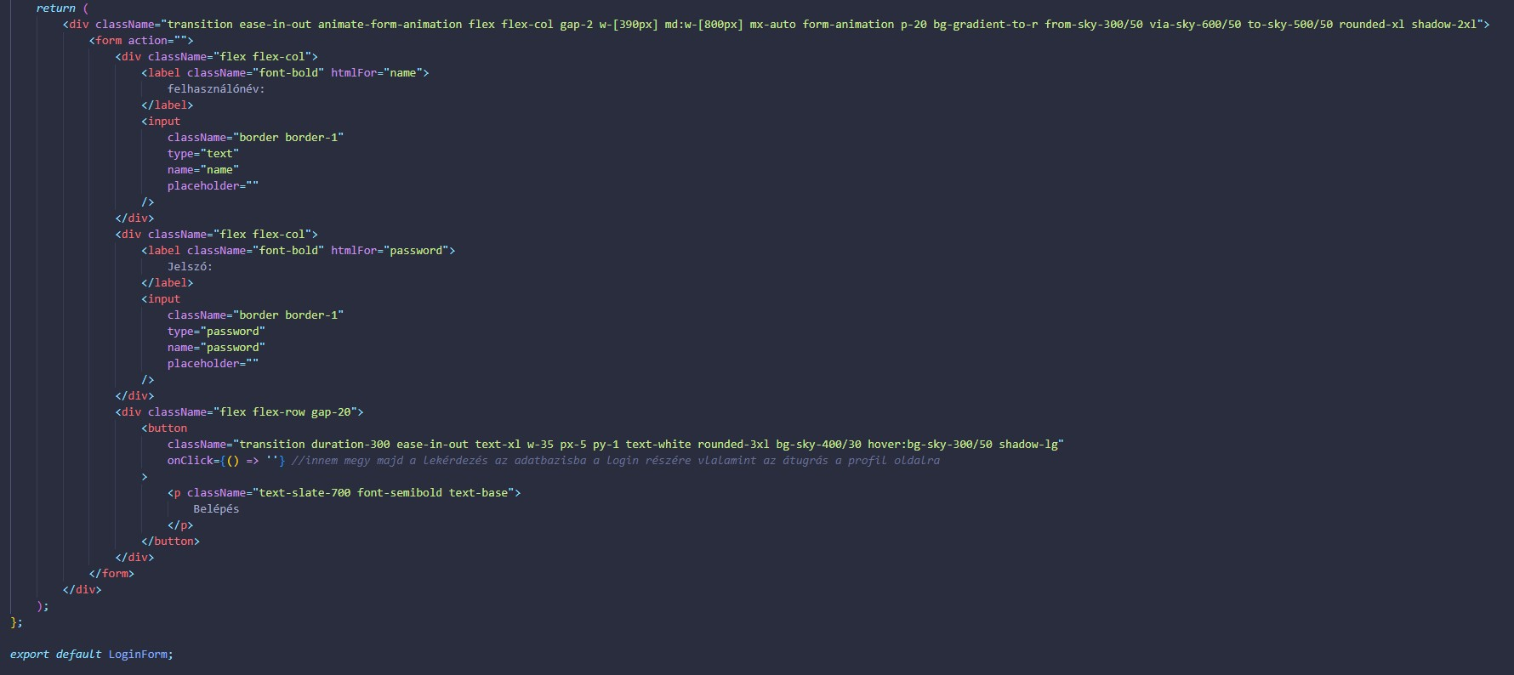

**StartPage:**

A StartPage a webapp kezdő lapja ami alapból jelenik meg az oldal betöltésekor (ez az egyetlen olyan komponens amelynek nincsen megjelenéshez kapcsolódó state változoja).  
Ezen az oldalon egy egyszerű divekbe rendezett és formázott szöveg előállítására való tag-ek segítségével tanácsok vannak kiíratva amik a további kereséshez segítenek.  
Valamint a StartPage alján található a Keresés gomb ami a SearchForm megjelenéséhez kezeli a state állapotot.

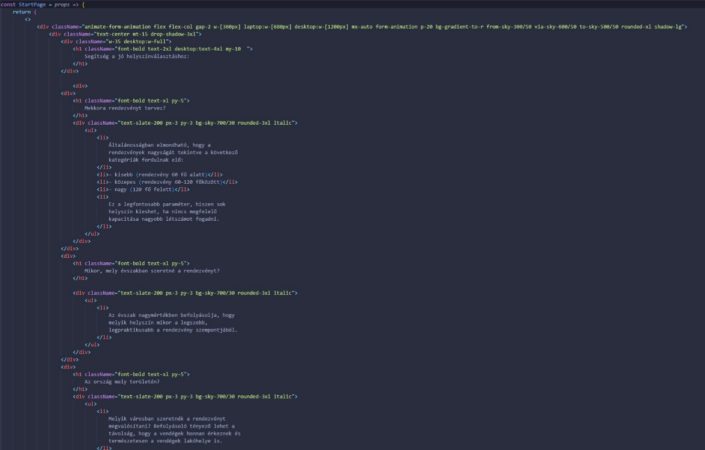

**SearchForm:**

A SearchForm neve utalása ellenére nem teljesen egy form-ot tartalmaz, mert míg az input elemek valóban egy form eszközei az itt található ”form” nincs a backend számára használatos form tag-el ellátva, mivel a kereséshez szükséges szűrést frontend szinten bonyolítjuk ezáltal a kliens oldalra terhelve az erőforrást a szerver kímélés érdekében.

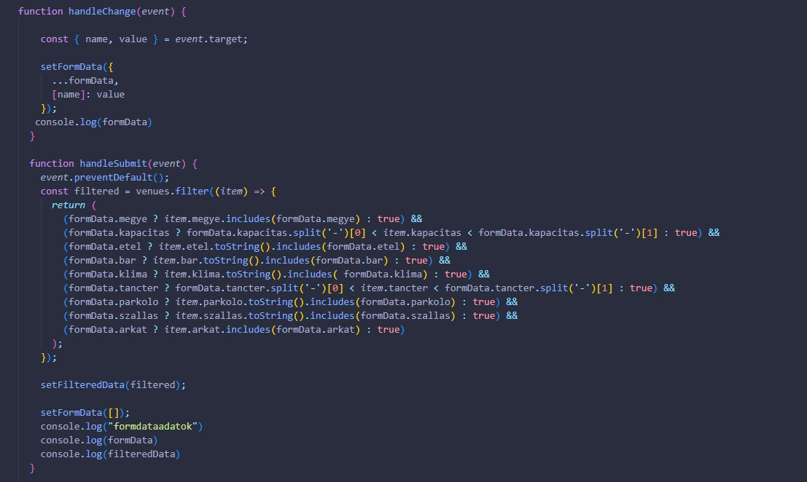

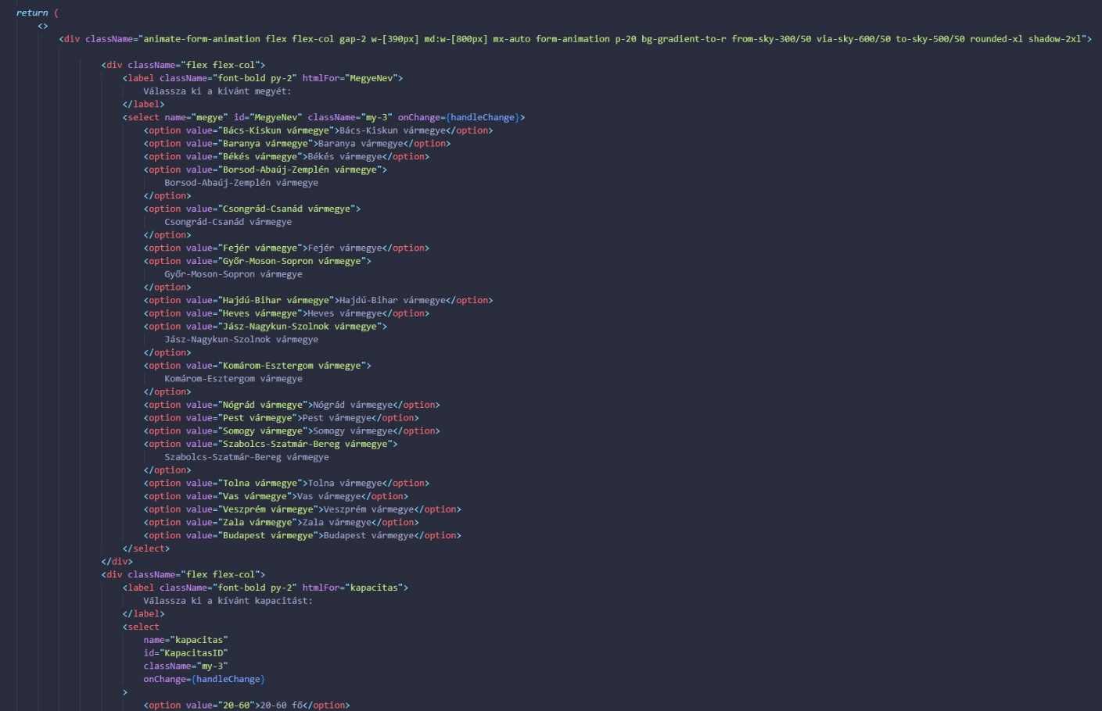

A SearchForm alján található a Keresés gomb, ami ezesetben a ResultList komponensnek kezeli a megjelenéséhez tartozó state-et. A Keresés gomb alatt található ugyan az a gomb ami kezeli a SearchForm megjelenését, azonban az állapot változás függvényében megváltozott felirattal.

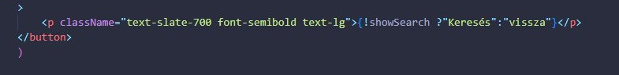

**ResultList:**

A ResultList a SearchForm-ban található function által előállított szűrt tömbből hozza létre az egymás alá kilistázott találatokat.

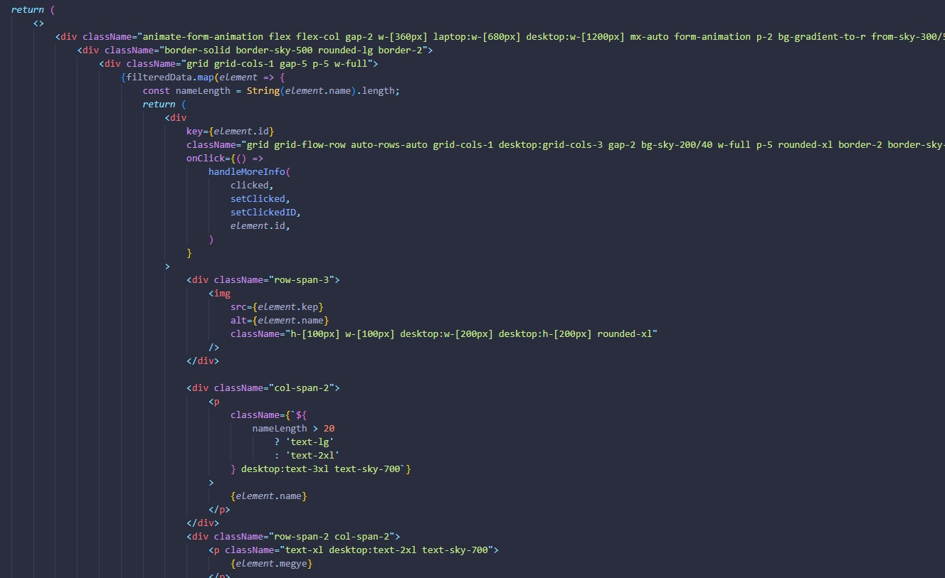

Az eddigiekben azokról a komponensekről volt szó, amelyek akkor láthatóak amikor a felhasználó akkor láthat, ha nincs bejelentkezve.   
A továbbiakban azokra a komponensekre térünk ki, amelyek akkor lesznek elérhetőek, ha a felhasználó bejelentkezett.

Amint a felhasználó bejelentkezett arra lehet figyelmes, hogy megváltozott a fenti gombok funkciója (valójában nem a gomb funkciója változik, hanem maguk a gombok cserélődnek).  
A két új gombunk a Profil és a Teljes lista gombok.

**FullList:**

A FullList egy olyan komponens ami a regisztrált felhasználók számára elérhető ”feature”, amivel a teljes adatbázison található helyszínek listáját lehet megtekinteni olyan módon kilistázva mint azt a ResultList-ben vagy a ProfilPage-en láthatjuk.

**ProfilPage:**

A ProfilPage tartalmazza a felhasználó profil oldalát, ahol lehetősége van feltölteni helyszint a az oldal alján kihelyezett Hozzáadás gomb-al, valamint itt van lehetőség a jelszó megváltoztatására és a kilépésre. A kilépés gomb lényegében a belépéshez rendel state et állítja ezáltal lépteti ki a felhasználót. A jelszó változtatás gomb egy kisebb komponenst jelenít meg ami a RegForm-hoz hasonlóan egy form-ot tartalmaz, ami átadja a backend számára az információkat, hogy az adatbázis UPDATE-elhesse az adatokat.

Továbbiakban ezen oldal másik funkciója, hogy itt látja a felhasználó kilistázva a saját helyszíneit, amiknek törlésére is itt van lehetőség.

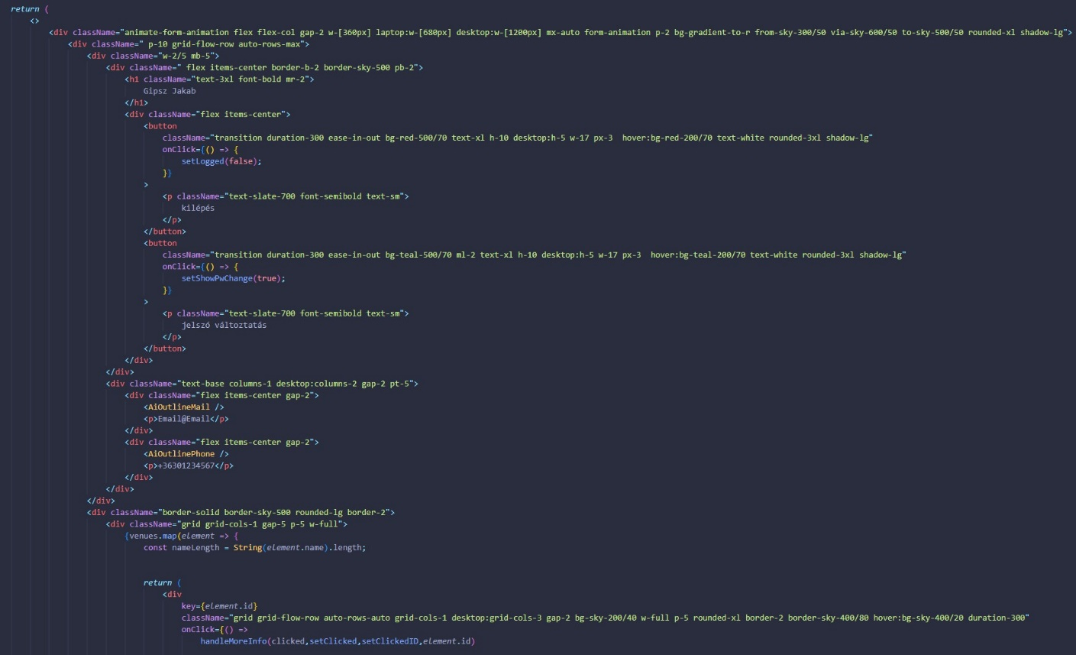

**UploadForm:**

Az UploadForm egy szintén egy form-ot tartalmaz, ahol a felhasználó által kitöltött adatok átadásra kerülnek a backend részére.

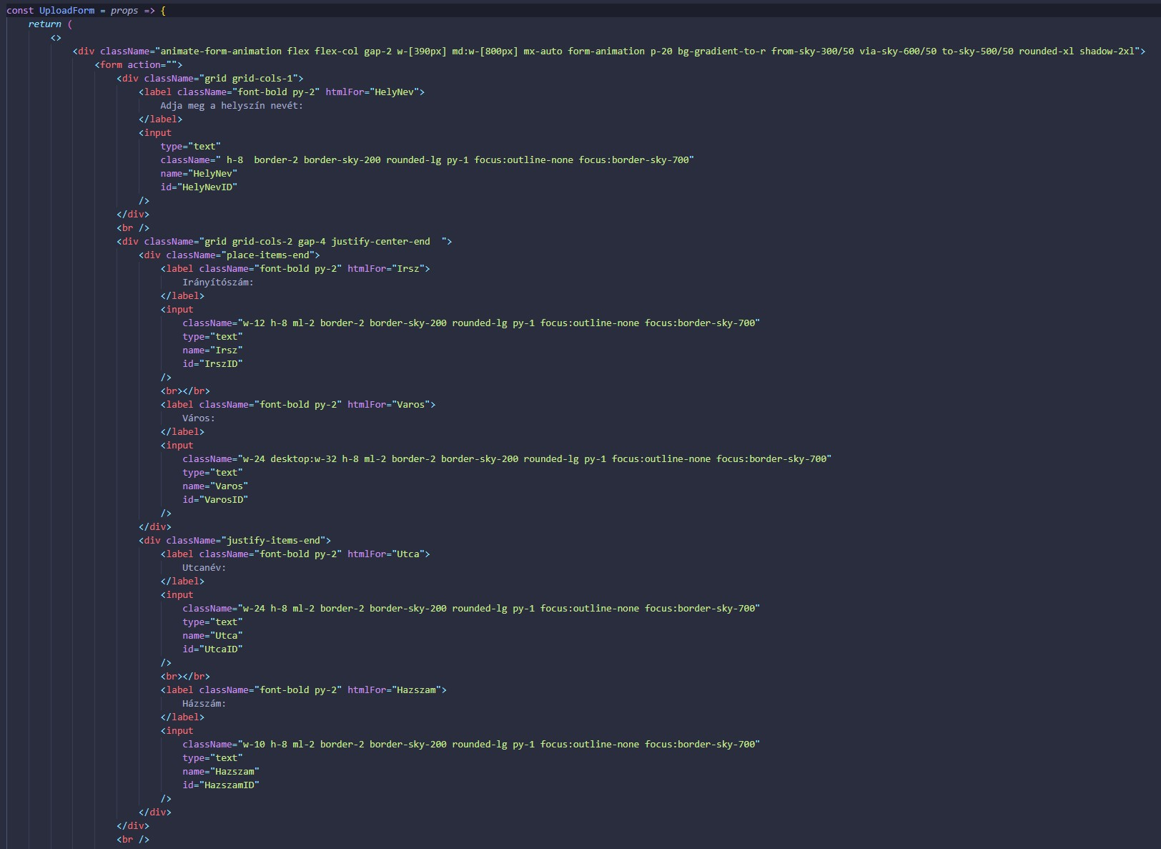

## Szerveroldali összetevők bemutatása

Az applikáció backend része php-ben valósult meg. A php egy jól kezelhető és tanulható programozási nyelv, mindazonáltal az iskolai oktatás keretén belül is ebben tanultuk megoldani a felmerülő problémákat és összekapcsolni a backend-et a frontend-el.

Ami megvalósításra várt, az lényegében a felhasználó által form-okon keresztül bevitt adatok kezelése, validálása, ellenőrzése és tárolása egy MySQL adatbázisban és mindezen kommunikációkról visszajelzés a frontend felé.

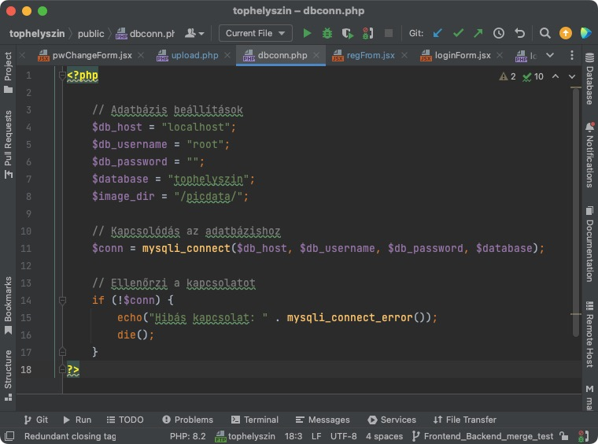Természetesen először, hogy adatbázis-kommunikáció megvalósulhasson, ehhez kellenek kapcsolódási beállítások, amik a **dbconn.php** fájlban kerültek sorra. Bármikor, amikor adatot szeretnénk tárolni, erre a fájlra hivatkozunk, ezt hívjuk meg minden php kód elején.

Miután az adatbázist létrehoztuk, az első lépés miután a webes alkalmazást megnyitjuk, a felhasználói regisztráció. A **register.php**fájl feladata a felhasználói adatok felvitelére készült frontend formból kapott adatok feldolgozása, ellenőrzése és tárolása az adatbázisban.

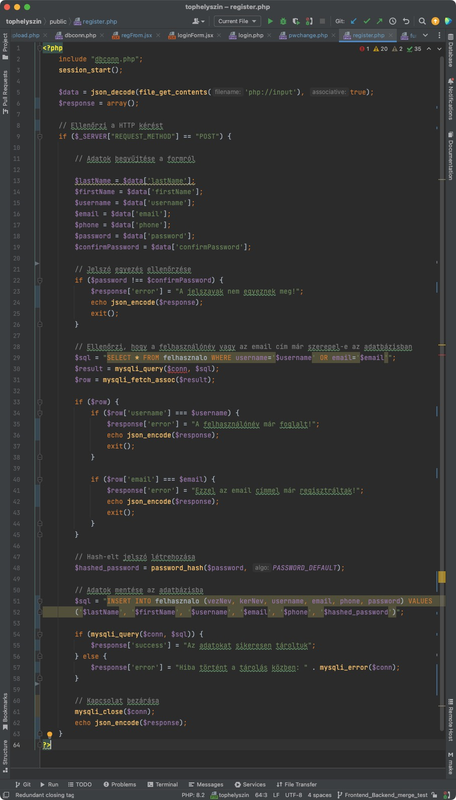

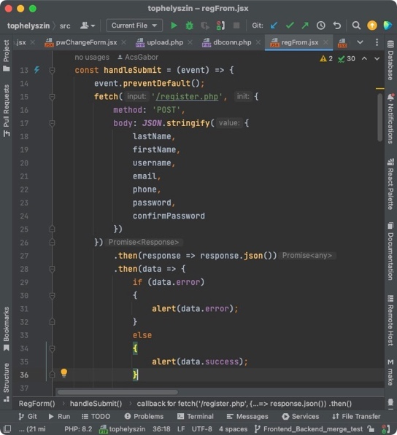Első lépésben a frontendből FETCH és POST metódussal kezelt json-ként leadott adatok begyűjtése valósul meg, majd létrehozásra került egy $response tömb, ami a visszajelzést közvetíti a frontend felé. Majd az átalános adatok felvitele után az űrlapon található jelszó és jelszó-ellenőrzés egyezősége kerül sorra, amik, ha nem egyeznek, akkor ’error’ értéket állítanak be egy hibaüzenettel. Ha minden stimmel, akkor a futás továbblép a következő vizsgálatra.

Fontos a kezelhetőség és érthetőség szempontjából, hogy minden email cím és felhasználónév csak egyszer szerepeljen az adatbázisban, ne lehessen ugyanazokkal létrehozni regisztrációt. Tehát amennyiben a felhasználónév vagy az email cím már létezik egyszer az adatbázisban, akkor a $response ’error’ értéket kap a megfelelő hibát jelző szöveges visszajelzéssel.

Miután mindezek ellenőrzése befejeződött és nincs hiba, a bevitt jelszó hash-elve, azaz titkosítva lesz, hogy így kerüljön majd tárolásra.

Legvégül pedig beállítja az sql, azaz az adatbázis felviteli parancsot, amit a kapcsolat meghívásával együtt egy ’mysqli_query’-n keresztül hajt végre. Sikeres adatfelvitel esetén ’success’ értéket vesz fel a visszajelzésre szolgáló tömb, a megfelelő sikeres üzenettel párosítva. Amennyiben valami balul sül el, ennek az ellenkezője, ’error’ lesz, hibát jelző szöveges üzenettel.

Ezek után a kapcsolat lezárásra kerül, majd a $response tömb tartalma json-ként átadásra kerül a frontend felé, ami vagy ’success’ vagy ’error’. A frontend részben a javascriptben, az ellenőrzések és a felvitel sikerességéről vagy hibájáról egy ’alert’-en keresztül ad értesítést a felhasználónak, felhasználva a php-ből json-ként küldött tömb értékét.

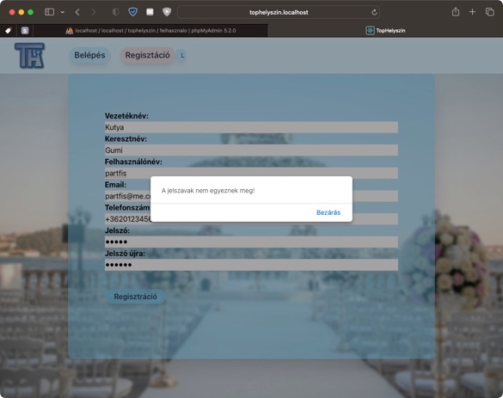 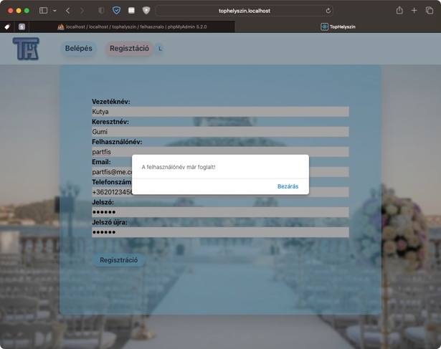

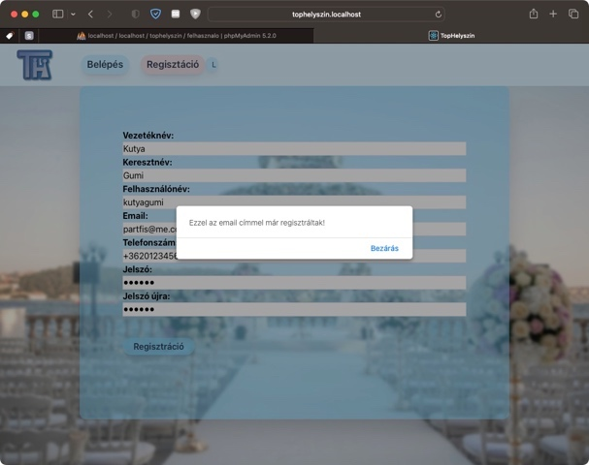 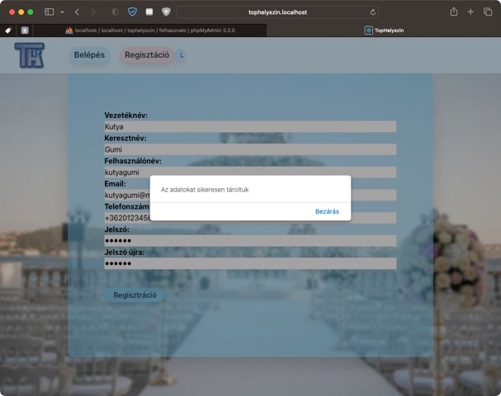

A beléptetésről a **login.php** fájl gondoskodik. Ahogyan már a register.php-ben is a jól bevált módon, itt is begyűjtjük a frontend formon felvitt adatokat, amit json-ként vesz át, majd onnan veszi ki az értékeket. Viszont itt már elindítunk egy ’session’-t, ami sikeres belépés esetén már ideiglenesen tárolni fogja tudni a kívánt értékeket, hogy az alkalmazás többi részében, ha szükség van rá, „emlékezzen” rá.

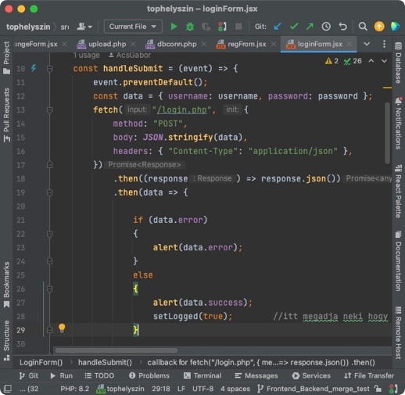Tehát, az adatok bekérésekor megtörténik az ellenőrzés, hogy a felhasználónév létezik-e az adatbázisban, illetve a felhasználónév – jelszó páros egyezik-e.

Hibától függően beállításra kerül a $response tömb tartalma, ami vagy ’error’, vagy ’success’ lesz a megfelő sikeres, vagy sikertelen szöveges üzenettel párosítva. A kód legvégén ezt is json-ként átadjunk a frontend-nek, ez alapján fog majd visszajelzést kiírni a képernyőre.

Az adatok felírása az adatbázisba itt is a ’mysqli_query”-vel valósul meg.

Sikeres belépés esetén az elején említett ’session’-ben beállítunk változókat, többek között, hogy már be van léptetve a felhasználó, így megjelennek majd az alkalmazásban a csak belépett felhasználók számára látható tartalmak.

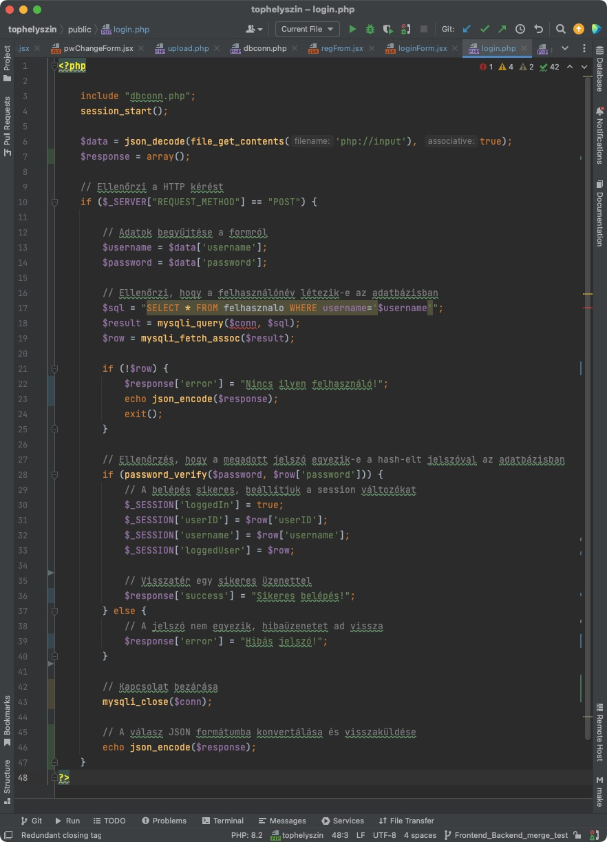

Frontend részen a javascriptben a login.php-ből json-ként beolvasott válasz-adatokat veszi át. Hasonlóan, mint a regisztrációkor itt is az ’alert’-ben ad visszajelzést.

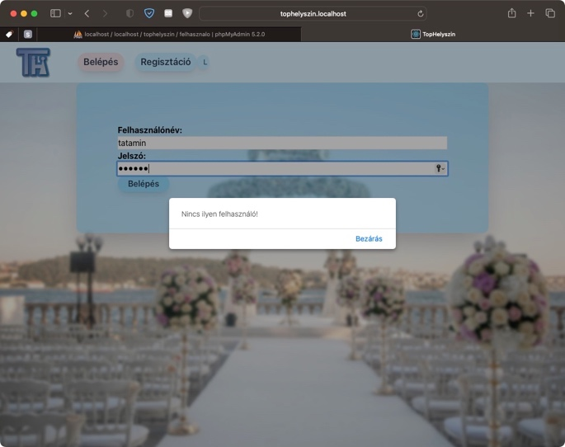 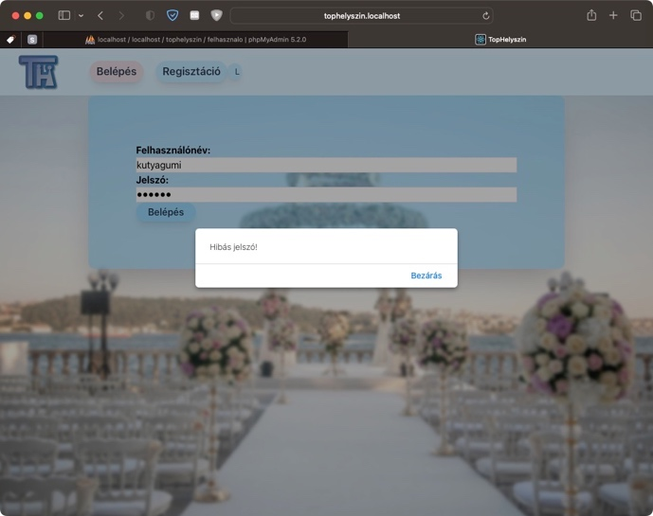

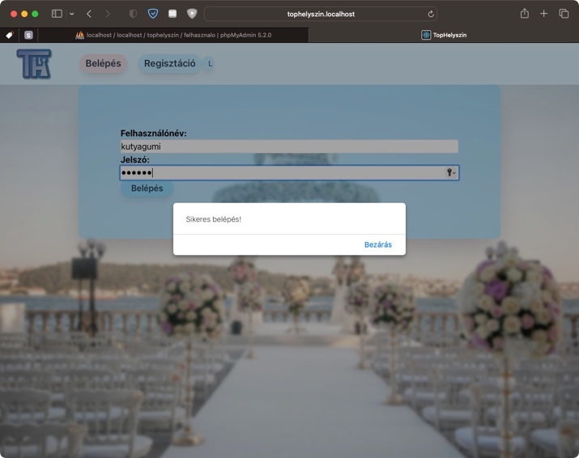

Bejelentkezett felhasználóként a profil oldalon feladat volt, hogy a backend a felvitt helyszíneket átadja listázásra, valamint hogy a törlés funkció megvalósuljon. Továbbá backend részről kellett megoldani a jelszóváltoztatást is.

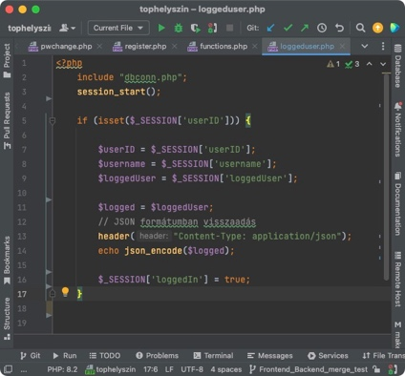 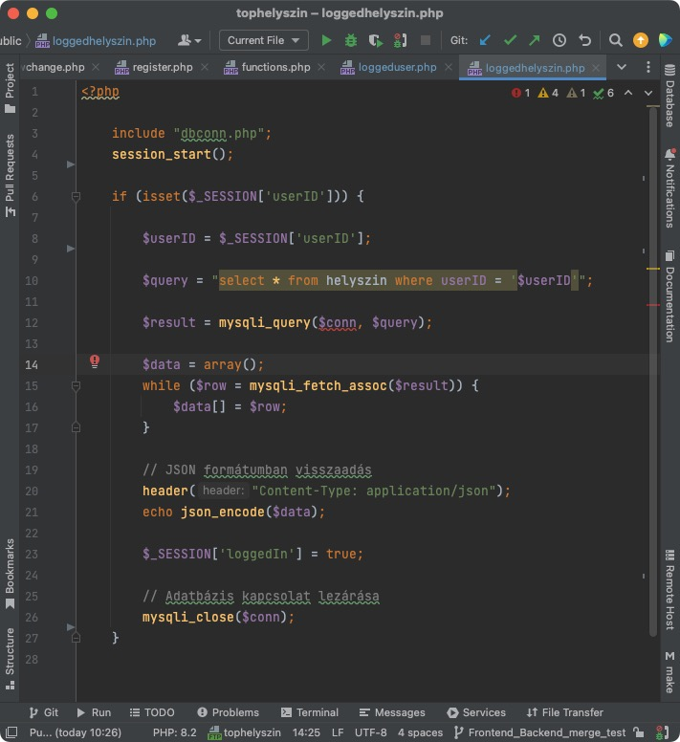

A bejelentkezett felhasználó adatait, a bejelentkezett felhasználó által felvitt helyszínek adatait és azok törlési funkciója FETCH-el lett megoldva, ahogy látható is a javascript kódban.

Lényegében a **loggeduser.php** adja át a frontendnek a bejelentkezett felhasználó nevét, telefonszámát, ami megjelenik a bal felső sarokban. Ez a php kiolvassa a login-nál beállított session-ben tárolt (sikeres login) felhasználó nevét és adatbázis szinten ahol ezt megtalálja, ott minden adatot átad a $logged-nek, amit json-ként tud majd beolvasni a frontend.

A **loggedhelyszin.php**-nek, hasonló a működése. Itt az adott session-ben tárolt felhasználónévhez tartozó helyszín adatokat tölti be egy tömbbe és olvassa be a frontend.

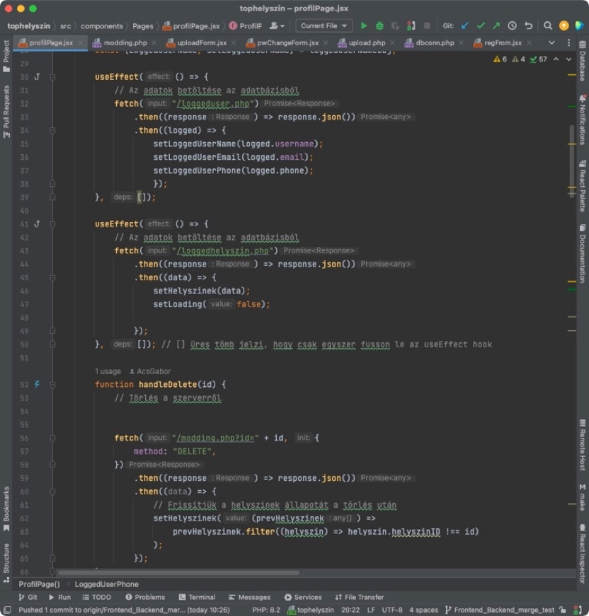 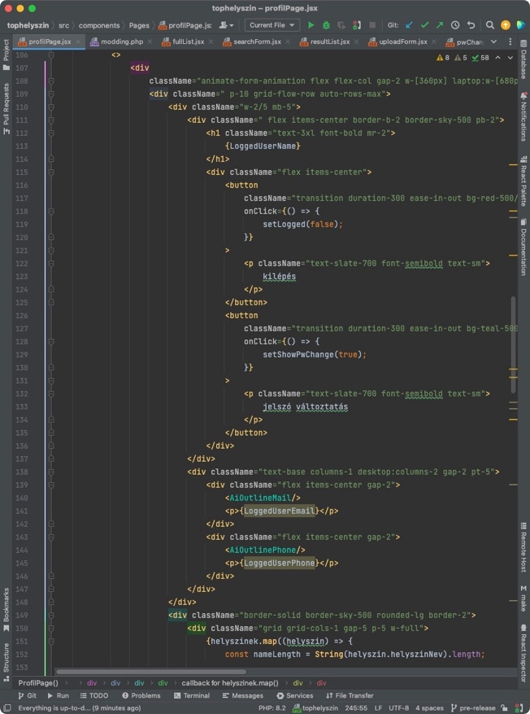

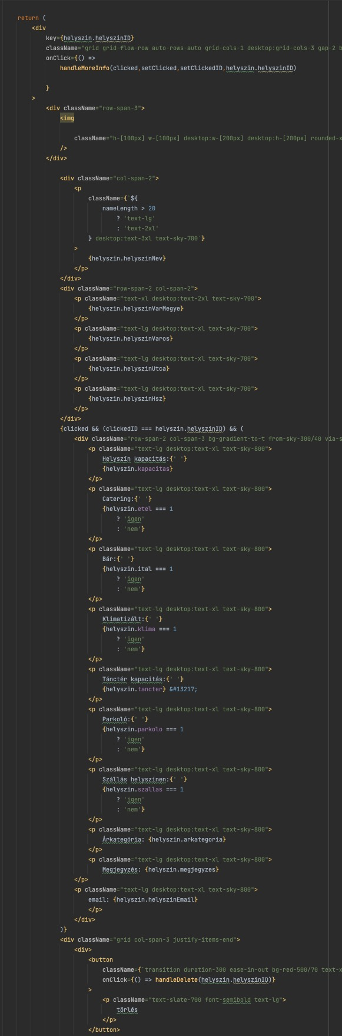Ahogy előzetesen említve lett, kiolvassa a php fájlból a személyes adatokat, majd html tagokkal formázva kiírja. Konkrétan a LoggedUserName, LoggedUserEmail és LoggedUserPhone változókból.

A helyszínek listázása a loggedhelyszin.php-ből kapott adatokkal és ’map’-eléssel listázza az összes helyszínt és azok összes adatát. Pontosabban a ’helyszinek’ felveszi az összes php-ből átadott értéket, majd a ’helyszinek.map”-re ’helyszin’-ként hivatkozva elérhetjük az összes tárolt adatát. Például: ’helyszin.helyszinNev’, ’helyszin.helyszinVaros’, ’helyszin.kapacitas’ stb.

Mindegyik helyszínnek saját, egyedi azonosítója van (helyszinID), amivel lehet rá hivatkozni. Ez lesz a ’key’, a kulcsérték, ami alapján a törlést is végre tudjuk hajtani. Ez alapján fogja tudni a backend, hogy melyik azonosítójú helyszínt kell törölni az adatbázisból.

A törlés menete: Frontenden minden elemhez hozzá van társítva egy törlés gomb. Erre a gombra kattintva kiveszi a helyszín azonosítóját (id), majd ezen azonosító átadása alapján törlést szervez ki a backend php-nek. Először egy FETCH hívást küld a szervernek a modding.php végponton keresztül, és a DELETE HTTP metódust használja a helyszín törlésére. Az id értékét a végpont paramétereként adja át.

Majd trükkösen frissíti a megjelenést: setHelyszinek-el átadjuk az aktuális helyszíneket, majd a filter() metódus segítségével kiszűrjük azokat a helyszíneket, amelyek helyszinID-je (egyedi azonosítója) megegyezik az id paraméterrel. Ezután a törlésre került helyszínt már nem tartalmazza a helyszínek listája.

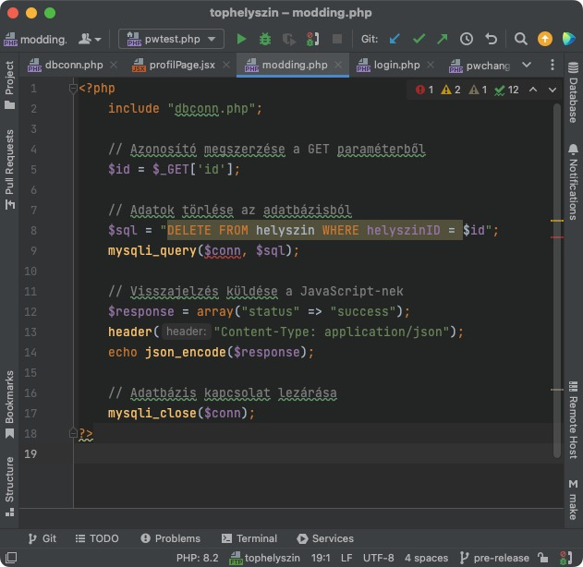A törlésért felelős backend a **modding.php**.

Ennél a GET segítségével gyűjti be a törlendő helyszín azonosítóját (id), majd ahol az id (megjelenített azonosító) és a helyszinID (a helyszín egyedi azonosítója) megegyezik, azt a sort törli az adatbázisból. Ezután zárja a kapcsolatot.

A profil oldalon található még a jelszó változtatás gomb, aminek feladatát backend szinten a **pwchange.php** látja el. Ez a funkció csak a bejelentkezett felhasználók számára érhető el, ebből kifolyólag a session-ben tárolt aktív felhasználó jelszó frissítéséről szól.

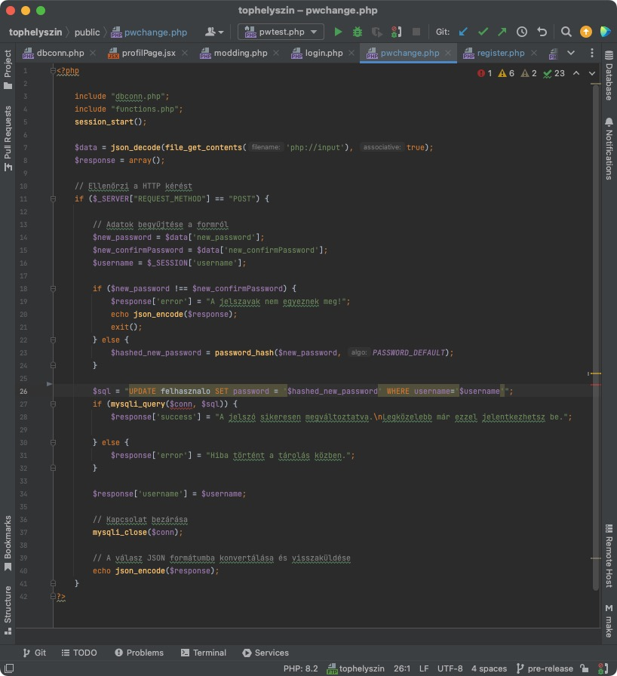Tehát a php megkapja a bejelentkezett felhasználónevet, valamint begyűjti POST metódussal json-ként az űrlapon bevitt jelszót és jelszó-ellenőrzést.

Létrehoztunk egy $response tömböt, amiben a válasz lesz tárolva a frontend felé.

A begyűjtött jelszónak és jelszó-ellenőrzésnek azonosnak kell lennie. Ez a feltétele, hogy az adatbázisban frissítve legyen az adott felhasználóhoz tartozó jelszó. Ha nem egyeznek, akkor ’error’ értéket kap a $response egy sikertelen szöveges üzenettel, ha egyeznek, akkor ’success’ értéket sikeres szöveges üzenettel.

Ha minden rendben, akkor a jelszóból létrehoz egy hash-elt jelszót, majd frissíti a felhasználóhoz kapcsolódó jelszót. vagy sikertelen szöveges üzenettel. A válasz is json-ként lesz elérhető frontend részről.

A frontendben json válaszként kapott szöveges tartalom ’alert’ segítségével van kiíratva.

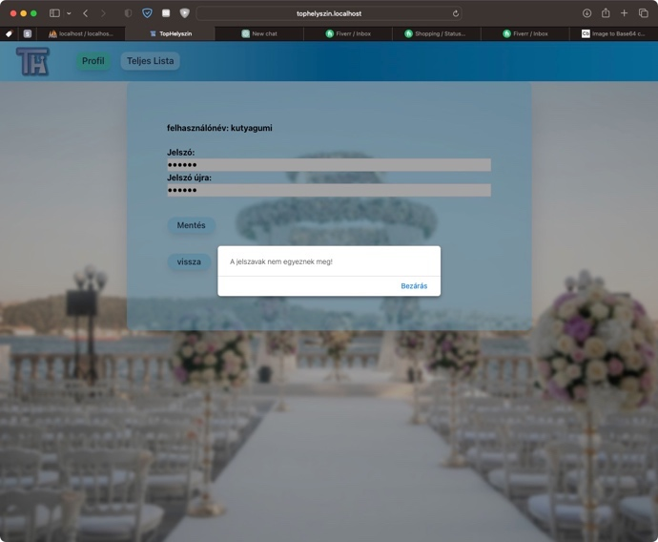 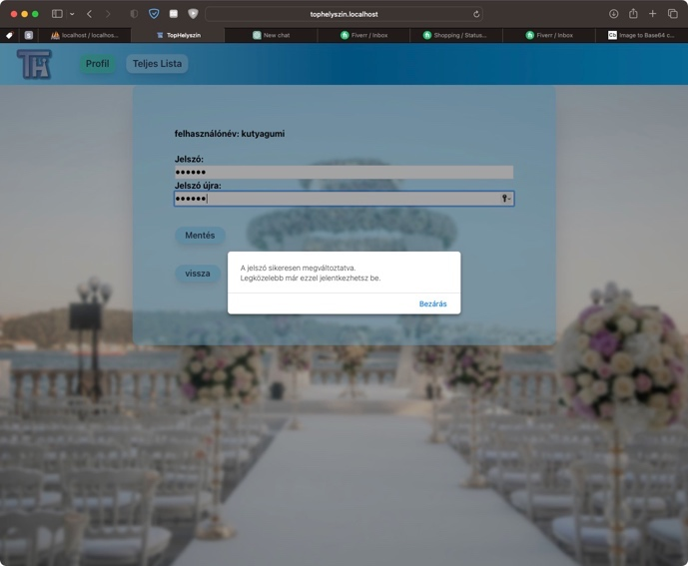

A profil oldalon lehet felvinni az új helyszíneket. Sikeres belépés után alul a hozzáadás gombbal beléphető a helyszín felttöltési oldalra.

A frontenden szépen elkészített formról bevitt adatokat az **upload.php** FETCH-POST metódussal kapja meg json formátumban.

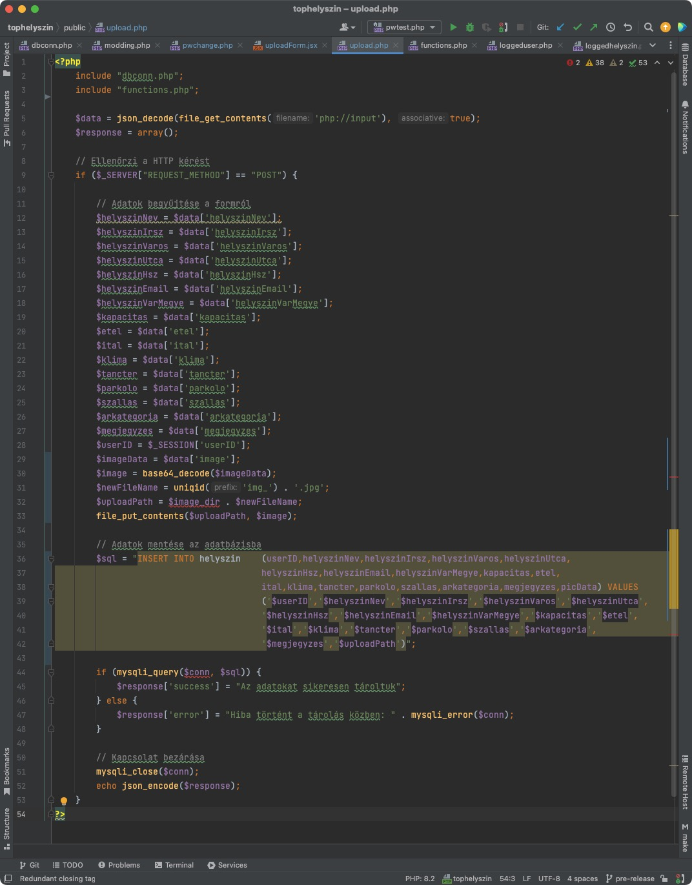

A json formában kapott adatokat (a frontendben definiált változók és azok feltöltése a formon bevitt adatokkal) begyűjti a backend, majd egy ’mysqli_query’-vel az úrlapról kapott értékeket az adatbázis megfelelő cellájába szúrja be. Ez úgy történik, hogy változók vannak definiálva, amik a json folyamban kapott adatokból veszik fel a megfelelő értékeket. Ezek után ezeknek a változóknak a tartalmát illeszti be az adatbázis megfelelő celláiba. A felhasználó beazonosítás természetesen, ahogy előző esetekben is, itt is a ’session’-ben tárolt változóból történik, itt dől el, hogy melyik felhasználó adatbázis sorába kerül a felvitel.

A kód elején itt is létre lett hozva egy $response tömb, ami a válaszért felelős a frontend felé. Ez vagy ’error’ értéket kap egy sikertelen szöveges üzenettel, vagy ha minden rendben van, akkor ’success’ értéket vesz fel egy sikeres szöveges üzenettel.

Legvégül bezárjuk a kapcsolatot és a $response tömb tartalmát json-ként éri el majd a frontend.

A frontend a válaszként kapott tartalmat egy ’alert’ segítségével jeleníti meg a képernyőn, mint visszajelzés a felhasználónak.

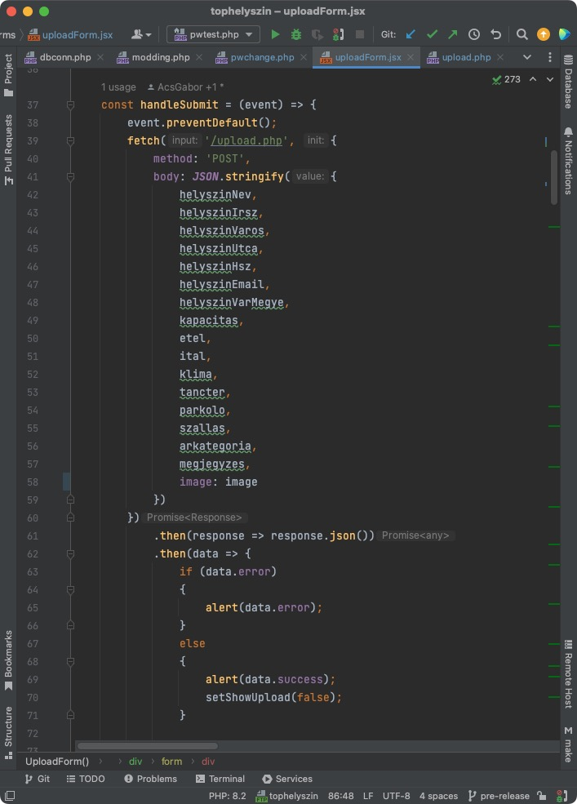 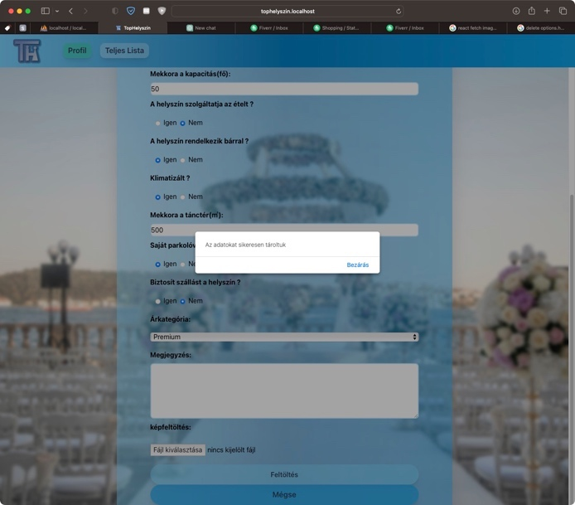

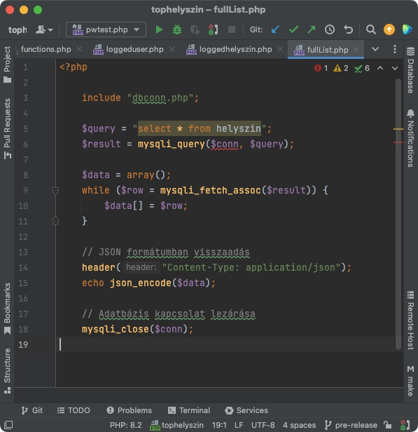Az alkalmazás egyik fontos része, hogy az összes helyszínt meg lehessen jeleníteni egyszerre, ha éppen azt hozza szükség, hogy így válasszunk / böngésszük közülük.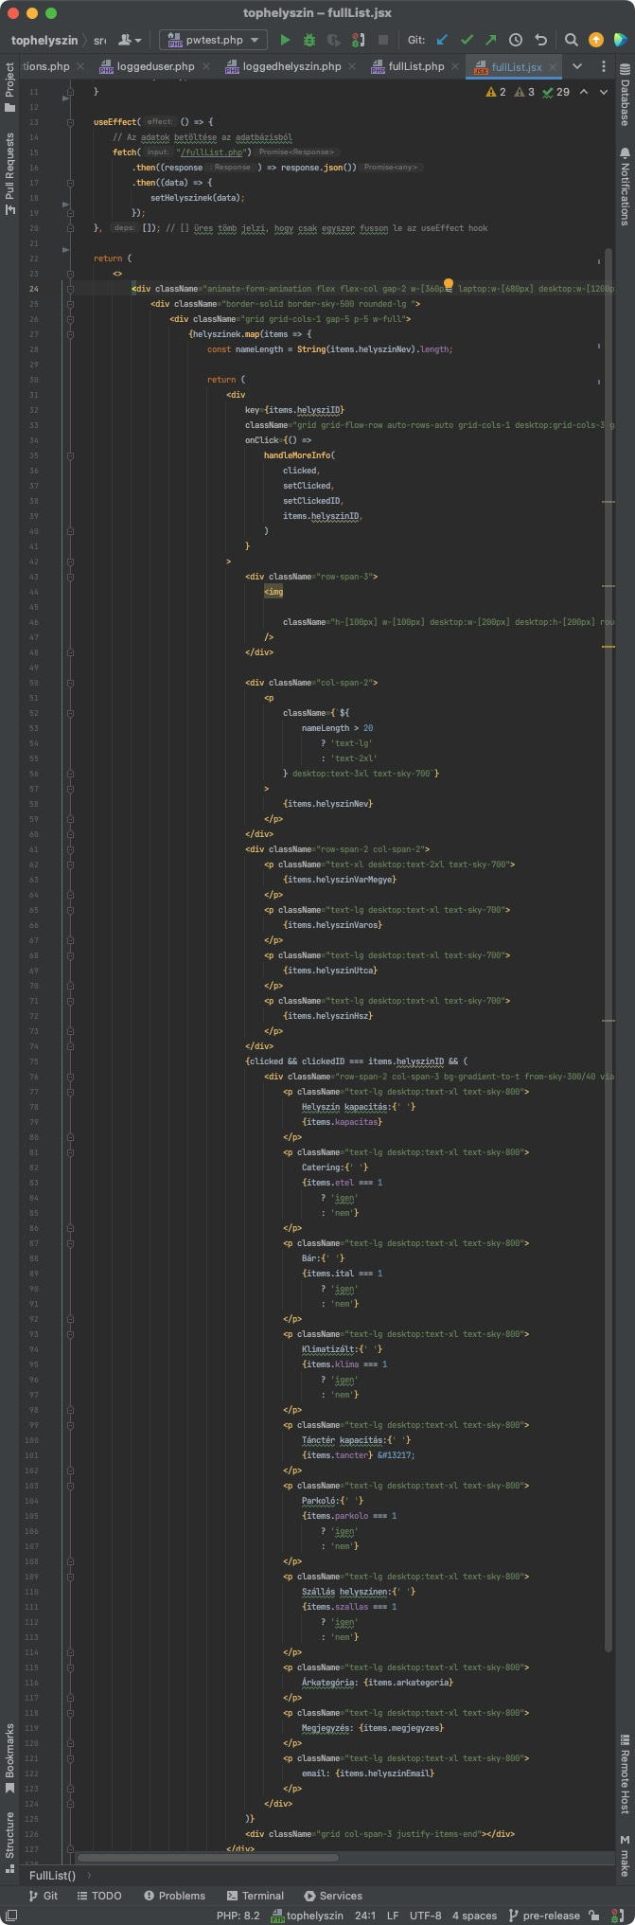 Backend részről ezt a **fullList.php** szolgálja ki. Működése nagyon egyszerű. Mindent kijelöl a helyszín adatbázisból (mysqli lekérdezés) és ezáltal minden adatbázis sort json formában továbbküld a frontendnek, ami ezek után átveszi és megjeleníti.

A frontend megjelenítése nagyon megegyezik a profil oldalon található megjelenítéssel, annyi kivétellel, hogy itt a törlés funkció és annak vizuális elemei nem láthatóak.

FETCH -t felhasználva kommunikál a frontend a php fájllal json formában. A helyszínek listázása a kapott adatokkal és ’map’-eléssel listázza az összes helyszínt és azok összes adatát. A ’helyszinek’ felveszi az összes php-ből átadott értéket, majd a ’helyszinek.map”-re ’helyszin’-ként hivatkozva elérhetjük az összes tárolt adatát. Például: ’helyszin.helyszinNev’, ’helyszin.helyszinVaros’, ’helyszin.kapacitas’ stb.

## Mobil készülékre készült alkalmazás/kliens oldal bemutatása(amelyik készült)

A webalkalmazás reszponzív megoldása lehetővé teszi különböző mobilkészülékekkel is a használatát, A dizájn a kezdetektől úgy van kialakítva, hogy annak megjelenítése mobil ezközön is jól mutasson (Az esetek nagy részében mobilon használja a felhasználók többsége az ehhez hasonló alkalmazásokat). Ahogyan az korábban említettük a reszponzivítás megvalósításához a Tailwind CSS keretrendszerét alkalmaztuk.

## Adatbázis bemutatása

A weboldal működéséhez egy „tophelyszin” adatbázis lett kialakítva. Ebben két tábla lett létrehozva, egy a regisztrációhoz, ebben tárolódnak a felhasználói adatok. A másik pedig a már beregisztrált felhasználókhoz tartozó helyszínek adatait tárolja.

**felhasznalo tábla:**

userID: A felhasználó egyedi azonosítója, AUTO INCREMENT funkcióval, hogy véletlenül se szerepelhessen kétszer azonos az adatbázisban. Minden új rekord felvitelkor új azonosítót rendel így a regisztrált felhasználóhoz. Ezzel tudunk majd hivatkozni és műveleteket végezni a felhasználókhoz.

username: Ebben tárolódik a választott felhasználónév

vezNev: A felhasználó vezetékneve

kerNev: A felhasználó keresztneve

email: A felhasználó email címe

password: A felhasználó által választott jelszó, természetesen hash-elve, hogy biztonság szempontból megfeleljen.

phone: A felhasználó által megadott telefonszám

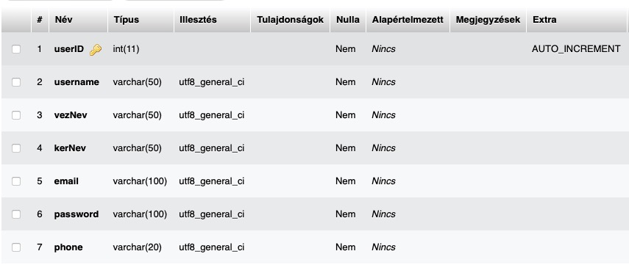

**helyszin tábla:**

userID: Ugyanaz az azonosító, ugyanazzal az értékkel, mint a felhasznalo táblában.

helyszinID: A helyszínek egyedi azonosítója. AUTO INCREMENT funkcióval ellátva, minden új rekord más értéket fog kapni.

helyszinNev: A helyszín neve

helyszinVarMegye: A helyszín címe (vármegye)

helyszinVaros: A helyszín címe (város)

helyszinUtca: A helyszín címe (utca)

helyszinHsz: A helyszín címe (házszám)

helyszinIrsz: A helyszín címe (irányítószám)

helyszinEmail: A helyszín email címe

kapacitas: A helyszín befogadó kapacitása

etel: A helyszín kínál-e ételt

ital: A helyszín kínál-e bárt

klima: A helyszín klimatizált-e

tancter: Mekkora a tánctér mérete

parkolo: Rendelkezik-e saját parkolóval

szallas: A helyszín kínál-e szállást

arkategoria: Árkategória

megjegyzes: Egyéb megjegyzés

picData: Feltöltött képek elérése

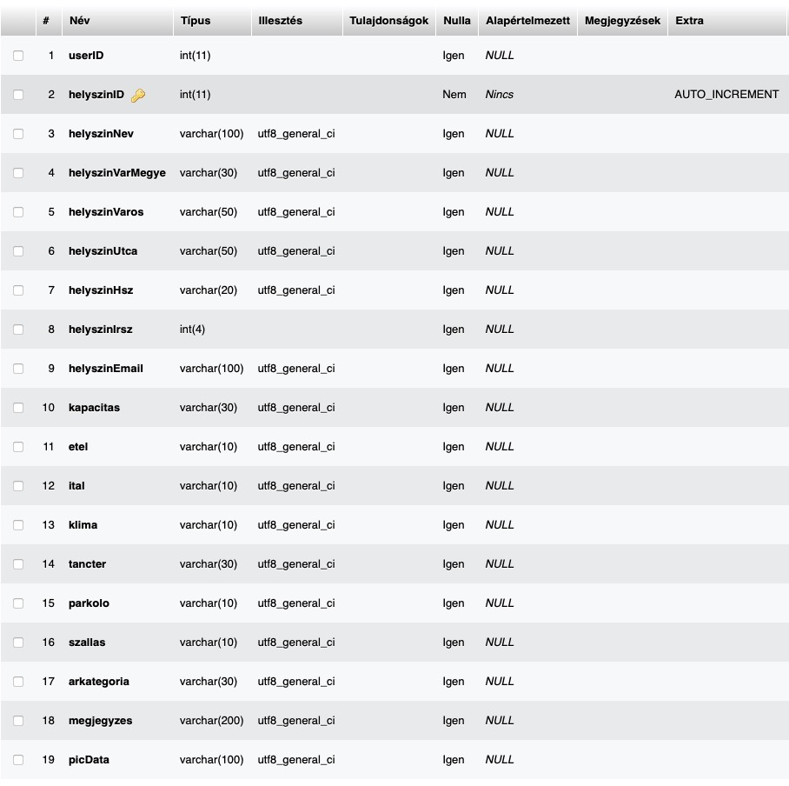

# A szoftver működésének műszaki feltételeit

## Kliens oldali követelmények

### Hardver követelmények

- Intel Pentium 4 vagy újabb, SSE3-kompatibilis processzor

- 2GB RAM vagy több

### Szoftver követelmények

- Windows 10 vagy macOS

- Google Chrome , vagy bármelyik másik böngésző (Edge, Safari, Firefox,Opera)

- XAMPP (https://www.apachefriends.org/download.html)

## Szerver oldali követelmények

### Hardver követelmények

- Intel Pentium 4 vagy újabb, SSE3-kompatibilis processzor

- 2GB RAM vagy több

### Szoftver követelmények

* valamilyen webkiszolgáló szerver telepítve kell, hogy legyen, megfelelően bekonfigurálva, hogy futtatni és szolgáltatni tudja a php szerver oldali programokat, valamint valamelyik sql kiszolgáló szerverként fusson, ami kezelni és végrehajtani tudja az adatbázis kommunikációt.

Az vizsgaremek futtatásához szükséges feltelepíteni a XAMPP-ot a lokális gépre. A feltelepített könyvtárban található egy htdocs mappa (alapértelmezetten C:\xampp\htdocs), amiben létre kell hozni az alkalmazásnak egy mappát, pl. tophelyszin. Ebbe a github-on lévő build mappa tartalmát be kell másolni. Ezáltal már a futtatható (buildelt) verziót kapjuk meg, nincs szükség telepíteni a node fejlesztő környezetet. XAMPP-ban el kell indítani az Apache Web Server-t, valamint a MySQL adatbázist. Majd a http://localhost/phpmyadmin felületen importálni kell a github DOKUMENTACIO_ES_EGYEB mappából a tophelyszin.sql fájlt. Ez létrehozza az adatbázist, a táblákat és néhány tesztadatot is inzertál. Innentől az alkalmazás elérhető a **http://localhost/tophelyszin** címen.

# A szoftver használatának rövid bemutatása

**Kezdőlap:**

Ebben az egyszerűsítésben rejlik az oldal dizájn is, ami egy elhomályosított háttéren üveglap hatású komponenseket tartalmaz. Az egyszerűség kedvéért a felhasználó egy kezdőlappal találkozik, ami segít a keresés szempontjainak átgondolásában, valamint összesen kettő darab gombbal, ami a regisztrációt, valamint a bejelentkezést segítik elő.  
A regisztráció során a felhasználónak a vezetéknevét, keresztnevét, felhasználó nevét, email címét, telefonszámát, valamint egy jelszót(megerősítéssel) kell megadnia. A bejelentkezéshez ezen adatokból a felhasználó névre és a jelszóra lesz szükség

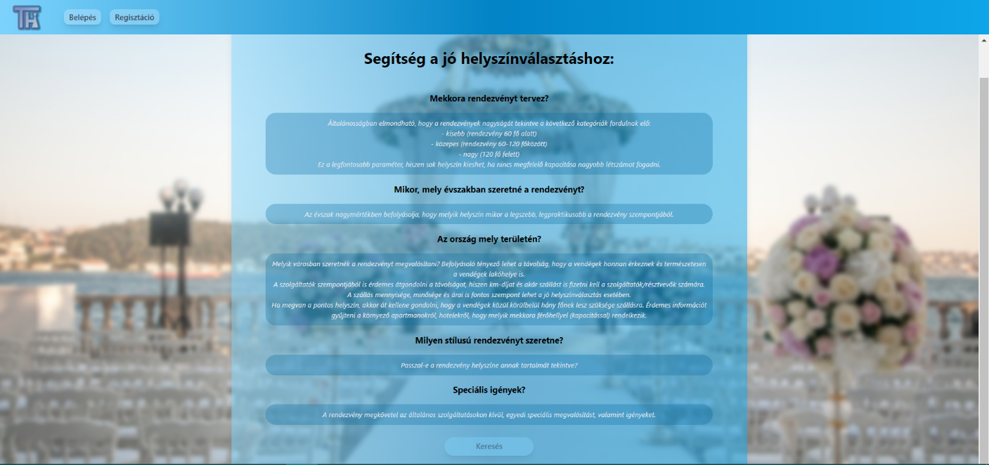

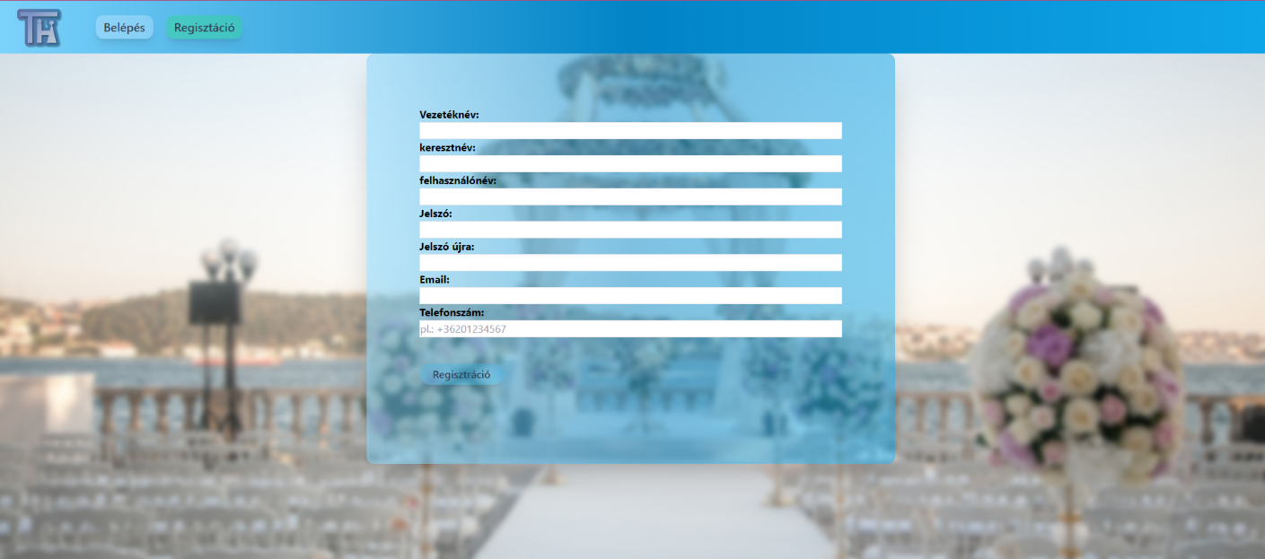



Abban a pillanatban amikor a felhasználó bejelentkezik az oldalon található gombok átváltanak másik funkcióra, ezáltal két új gomb jelenik meg az eddigiek helyett, a profil oldalra vezető gomb és a teljes lista gomb.  


**Profil oldal:**

A profil oldalon egyből megjelenik a felhasználónak az alap adatai (Név, E-mail, telefonszám) és az általa feltöltött helyszínek, melyeket itt van lehetőség törölni, vagy újat feltölteni. Továbbiakban ezen az oldalon van lehetőség a jelszó megváltoztatására és a kilépésre.

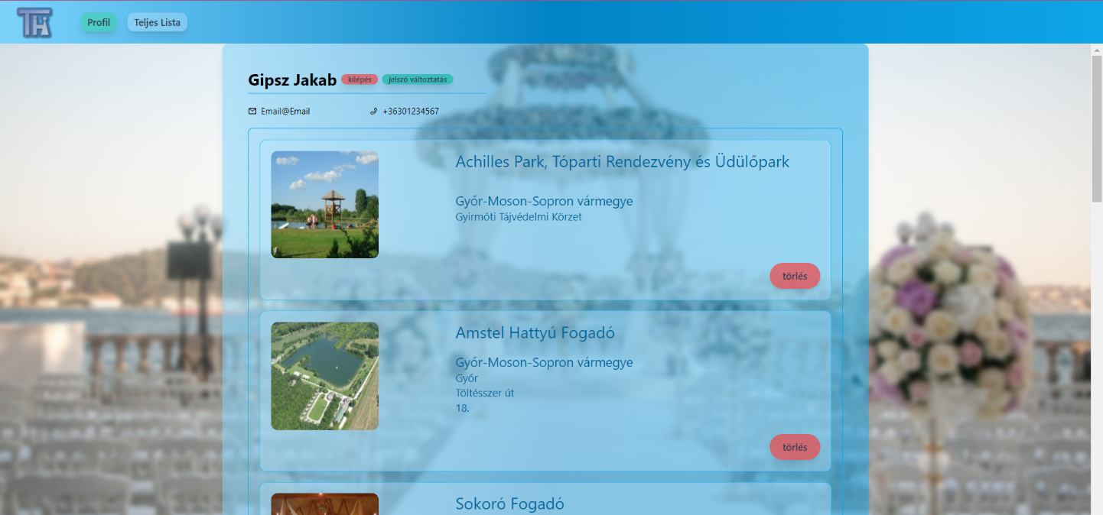

Amennyiben a felhasználó új helyszínt akar feltölteni akkor az oldal alján lévő Hozzáadás gombbal tudja ezt megtenni, aminek megnyomására bejön egy oldal, ahol meg tudja adni a helyszín legfontosabb adatait, valamint egy indexképet hozzáadnia. Amennyiben meggondolja magát a felhasználó természetesen van lehetőség visszalépni a profil oldalra.  
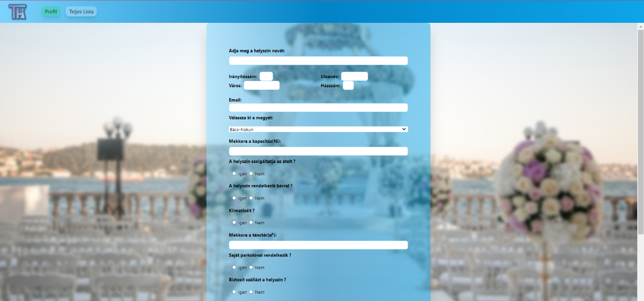

**Teljes lista:**

A profil oldal mellett megtalálható a teljes lista gomb, aminek lenyomására megjelenik a teljes lista az adatbázisban található helyszínekről (ezt a funkciót csak regisztrált felhasználók érhetik el)  
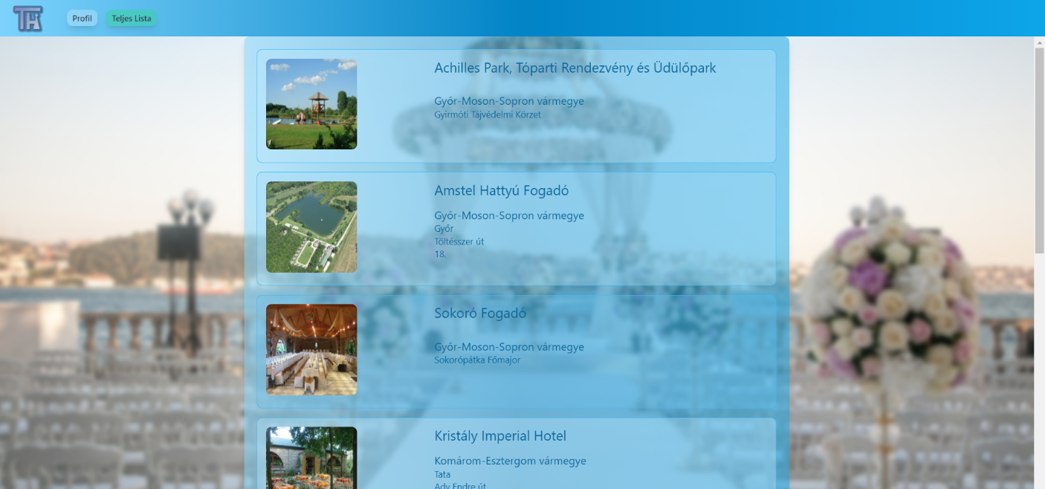

Amennyiben egy újabb kattintással a deaktiváljuk a profil avagy a teljes lista komponenseket, újra megjelenik a kezdő oldal amely ellát minket hasznos tanácsokkal amik a sikeres helyszínkereséshez nyújtanak segítséget, valamint az oldal alján megjelenik a Keresés gomb, amely halovány pulzálással segíti rá a felhasználó figyelmét arra, hogy a rá való kattintással éri el az oldal fő funkcióját, a helyszínek közti egyéni igénylista alapú szűrést.   
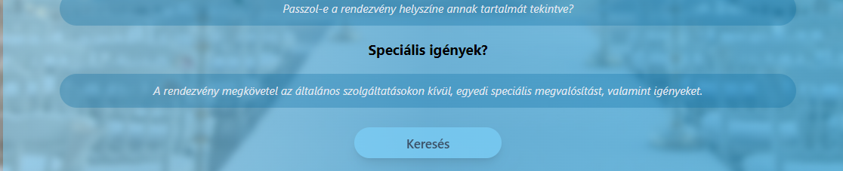  
Amint rákattintott a felhasználó a Keresés gombra megjelenik egy felület, amin ki kell választani a kívánt paramétereket.   
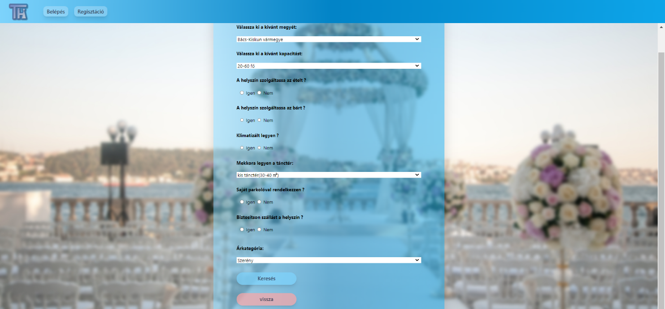  
A paraméterek megadása után a felhasználó rákattint a keresés gombra, az oldal azonnal kidobja azokat a helyszíneket az adatbázisból, amelyek megfelelnek a beállított paramétereknek.  
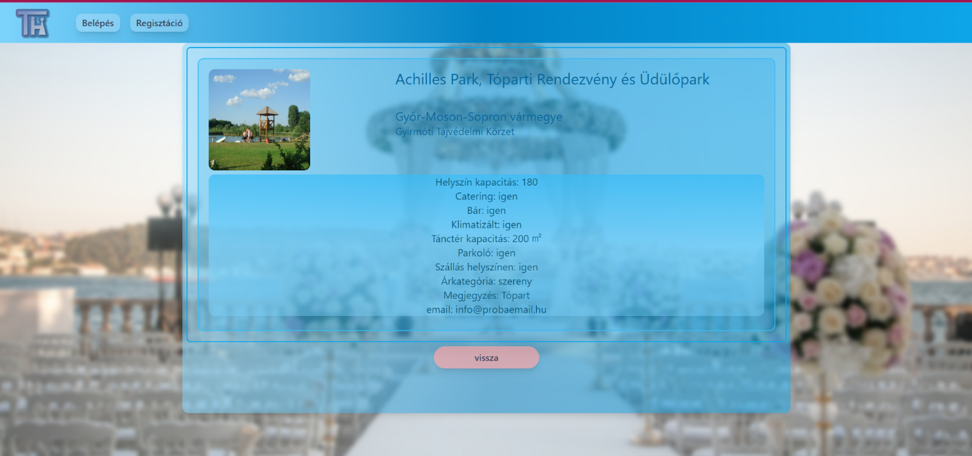

A listában a helyszínek egy index képpel, a helyszín nevével és címével jelenik meg, de amennyiben rákattint a helyszín csempére az adott ablak kibővül a további információkkal, amelyek a helyszínhez tartoznak. (Ez a funkció a többi oldalon is lehetséges, ahol a helyszínek megjelennek).

# Tesztelés

## Frontend

**Tesztelés menete:**

A frontend oldalon a tesztelés a fejlesztés folyamán rendszerint elkerülhetetlen és indokolt. Legtöbb esetben black-box teszteléssel kezdődik egy-egy komponens ellenőrzése azzal, hogy magát a ki-renderelt oldalt teszteltük, hogy megfelel-e az oldal az általunk várt funkciók, avagy megjelenés szempontjából. Általában ezek a tesztek a különböző gombok nyomkodásával különböző állapotokban (megjelenítő state-ek), valamint egyszerűen a megjelenés figyelésével (úgy néz e ki a formázás ahogy azt mi akartuk hogy kinézzen) történik.  
Természetesen a black-box tesztelés mellet a kódot figyelve white-box tesztelést is folytattunk.  
Ezen tesztelési módszer mellet a fejlesztés folyamán folyamatosan jelen vannak unit-tesztek, amik Js frontend esetén console.log() metódus segítségével és ezáltal a böngésző fejlesztő környezetében elérhető konzol segítségével jön létre. Ezzel a módszerrel az adott változóknak lehet tesztelni/figyelni az állapotát és ezáltal konklúzióra jutni, hogy a kódunk rendesen működik-e vagy sem.

**Kiemelt teszt esetek:**

- A fejlesztés elején az komponensek láthatóságát teszteltük azzal, hogy az állapot adok gombokat nyomkodtuk. Néha nem a kívánt oldal jelent meg vagy egyáltalán nem jelent meg.   
Ezen tesztek során a kódot nézve (white-box) megállapítottuk, hogy a shorhand-if láncban létezik egy hierarchia rendszer amire figyelemmel kell lenni, hogy melyik komponens hova kerül. Miután felállítottuk, hogy melyik komponens melyikkel áll kapcsolatban a sorrend korrigálva lett és ez a hiba ki lett javítva

- Egy másik fontos vizuális tesztelés maga a vizuális megfigyelése az oldalnak. A reszponzivitás mellett a design elemek is a Tailwind segítségével készültek el, azonban minden design elemet tesztelni kell, hogy milyen összhangban van a többi elemmel.   
Az egyik nagy feladat az frontend design fejlesztésben például a színek egymáshoz viszonyulása. A Tailwind a színeket egyedi nevekkel és egy hozzátartozó számmal adja meg (pl.: sky-500) ezek a megnevezések nem túl beszédesek ezért mindig a megoldás a különböző variációk összepróbálása, hogy minél szebb legyen és olvashatóbb (nem bántó a szemnek) az oldal.  
Szintén ebbe a kategóriába esik a reszponzivitás tesztelése amire ebben az esetben is segítség volt számunkra a böngésző fejlesztői környezete , ahol lehetőség volt szimulálni különböző képernyő méreteket és így figyelni, hogy hogy viselkedik az oldal.  
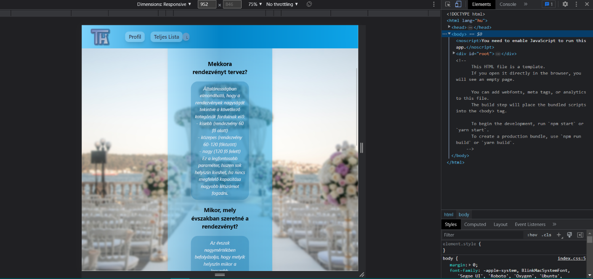

Egy másik tesztelési módszer az úgynevezett ideiglenes gombok, avagy funkciók.  
Ahogyan arról már korábban szó volt az oldal tetején található gombok a bejelentkezés állapotának függvényében változnak. Azonban a külön branch-en való fejlesztés folyamán a frontend verziója a programnak nem rendelkezett a szükséges backend elemekkel, amik ennek az állapotnak a rendes létrejöttéhez szükséges, így egy ideiglenes gombot hoztunk létre, amivel lehetet állítani a bejelentkezés állapotát.   
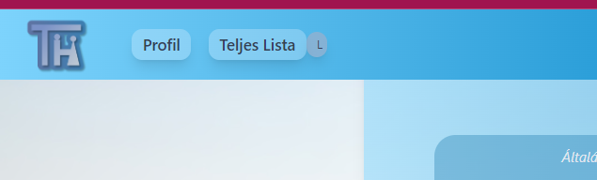

A keresést végző tömbszűrést egy bonyolult funkció lánc hajtja végre, amin bizonyos változók többször is új értéket kapnak. Ebben az esetben, hogy a megfelelő működést ki tudjuk alakítani folyamatosan ellenőrizni kell az értékeket amire itt ebben az esetben a console.log() metódus és a általunk használt böngésző fejlesztő környezetében található konzol volt a segítségünkre. Ezen módon tudtuk ellenőrizni, hogy éppen mikor milyen állapotban vannak a változóink a folyamatok során.  
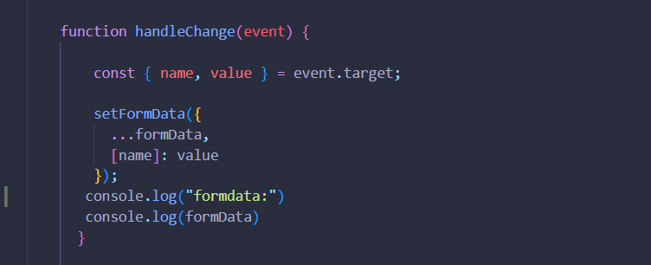

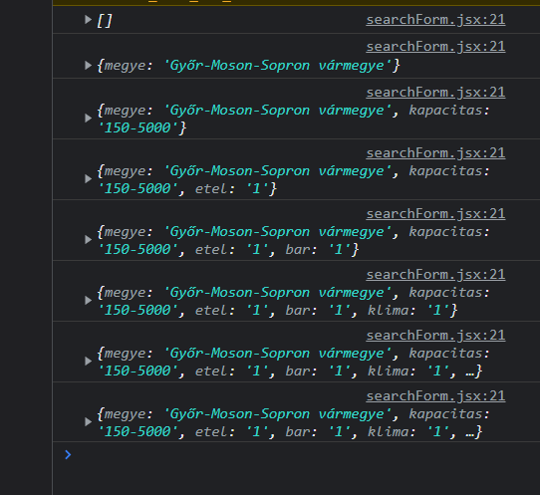

## Backend

A backend teszteléshez elengedhetetlen egy lokális, bekonfigurált webkiszolgáló php kódok futtatására készen, valamint egy mysql kiszolgáló, amihez csatlakozni lehet és elérni és kommunikálni az adatbázissal. Ennél én a XAMPP-ot választottam, majd beállítottam egy virtuális környezetet, (bekonfiguráltam a a XAMPP-on belül az Apache webszervert, valamint a helyi számítógépnél hozzárendeltem a kívánt elérési címet a hosts fájlban. Én a tophelyszin.localhost elérési címet választottam.

A php kódok megírására a Jetbrains szoftvergyártó PhpStorm programját használtam. Azon belül beállítottam, hogy a php értelmező (interpreter)-t a telepített XAMPP binárisok közül haszálja. Ezután a PhpStrom debug és előzetes hiba szűrésére remekül alkalmazható.

Fontos megemlíteni, hogy a frontendbe már beépített kódot, ami meghívja a php futását, csak úgy tudtam futtatni, hogy az előzetesen feltelepített és nélkülözhetetlen react futtatókörnyezetben mindig build-eltem az egész alkalmazást. Ekkor hiba nélkül futtatni tudtam és tesztelni a php ki- és be műveleteket. A lokális webszerverem könyvtárának az a könyvtár volt beállítva, ahova az alkalmazás build-elve lett.

Safari webklienst használtam, annak a fejlesztői javascript konzolán belül monitorozni lehet majdnem mindent. Beleértve a header kéréseket, válaszokat, mikor milyen értéket ad- és kér a megfelelő frontend oldal. Működik-e a kapcsolat, json-ként mit ad át a php-nek, és mi a vissza válasz a frontend felé. Természetesen itt a javasript konzolban a hibákat mindig kiírja, a php-ben beállított echo-k szöveges hibás, vagy sikeres üzeneteit mindig megjeleníti, könnyítve a hibakeresést.

De természetesen a vizuális összehasonlítás a legjobb, azaz a frontenden bevitt adatok mikor és hogy jelennek meg az adatbázisban. Szerencsére nagy kijelzőm van, így mind a fejleszői környezet, a webkliens és külön a PhpMyadmin is nyitva tudott lenni és követni tudtam a folyamatokat. A PhpMyadminban egyszerűen lehet látni minden adatbázis kommunikációt, változást. A regisztrációs form vagy az űrlapok bevitele után azonnal frissítettem a PhpMyadmin-ban és monitoroztam és nyugtáztam, hogy sikerültek a CRUD funkciók, vagy hiba esetén visszakövettem a folyamatot, hogy hol lehet a hiba.

# További fejlesztési tervek

A programozás, kódolás és általában a IT világában egy projekt sosincs igazán kész, mindig van lehetőség a továbbfejlesztésre, optimalizálásra és esetleges hibák javítására.  
Ez a mi a webappunknál sincsen másképp. Elindultunk egy vonalon, de a továbbiakban rengeteg módon lehet a fejlesztést folytatni. Ezek közül fel is sorolnánk néhányat:

* A biztonság nagyon fontos az IT világában így a mi webappunkban is van hely az ezen téren való fejlesztésre. Többek közt be lehet építeni egy email küldő rendszert, amivel meg lehetne erősíteni a regisztrációt, ezáltal jobban lenne kontrollálva az account ok authentikációja.
* A helyszínekhez a későbbiekben egy teljesen külön oldalt (komponenst) is lehetne rendelni, ahol több információ és több kép is lehetne (ezáltal több kép feltöltésére való lehetőség is a fejlesztés része).
* Az előző ötletre építve be lehetne építeni egy olyan funkciót, amivel a helyszínt kereső fél akár fel is tudná venni az oldalon keresztül a kapcsolatot a helyszín szolgáltatójával.
* Jelenleg az oldal kereső motorja még nincs tökéletes verziójában, így egy kis finomítás és pontosítás arra is ráfér. Ebben az állapotában nagyon pontos paramétereket kell megadni, hogy el tudja végezni a keresést.

# Felhasznált irodalom

Felmerülő problémák esetén megoldáskeresés:

<https://stackoverflow.com/>

<https://www.w3schools.com/>

CSS keretrendszer dokumentáció:

<https://tailwindcss.com/docs/installation>

Tanulásban segédkező videós anyagok:

<https://www.youtube.com/playlist?list=PLVyg_FEqWfkJm8fTwumN3eYemdqnY6Zh8>

<https://www.youtube.com/playlist?list=PL6VA7Z5zO0dq-6NWrHzIy7dqLfeZhhhOz>